平顶山工业职业技术学院
智能化校园项目建设方案

信息技术教育中心

平顶山工业职业技术学院智能化校园项目建议书

1 项目建设的意义
2009年8月，温家宝总理在考察中科院无锡高新微纳传感网工程技术研发中心时，提出建设“感知中国”中心，标志着我国物联网时代的到来。
智能化校园建设，就是充分利用物联网新技术，借助有线及移动互联网络优势，对学校与教育、科研、管理、资源、生活服务等信息进行有效的管理与控制，提高资源的应用效率，为规范管理、科学管理提供一个良好的平台。
在学院建设“智能化校园工程”，是基于校园实际需求，工程具有重要意义：
首先，是教育领域呼应物联网应用，打造平安校园、维护社会稳定的有效手段。高校稳定与和谐发展对社会稳定和和谐社会的构建有举足轻重的作用，近年来，国际形势的复杂多变，国内转型期各种社会矛盾的凸显，使高校的安全稳定工作面临更加严峻的形势。传统的安全稳定工作需要大量的人力投入，常常顾此失彼，物联网技术应用于校园，可以全面了解掌握师生活动的所有实时动态信息，各种设备的安全使用状况，实现教务管理、学生管理、校园管理、人才培养和校园生活等各个领域的信息化、智能化，有效解决当前校园安全稳定工作存在的问题，减少人力投入，全面提升管理水平。使校园的安全稳定工作进入一个智能化的新时代。
其次，是集物联网新技术的研发、试点、应用展示、人才培养、实训于一体的综合平台，有利于物联网产业的推广。作为高校物联网建设工程，相对其它行业，其价值不仅仅在于应用，更在于高校具有其它行业不可替代的人才、技术、教学设备资源优势，体现在基于四位一体的强大综合平台，在这个平台上，可以实现物联网新技术的校企合作研发、新技术的试验场地、应用技术的展示推广、物联网人才培养的教学平台、中、高端人才的实训基地的有机整合，在物联网产业发展的初期，校园建设物联网工程更具意义。
再次，是基于学院优势，实现“双赢”目标，提升学院品牌形象。平职学院建设物联网应用校园工程具有独特的优势：一是学院位于河南的中心位置平顶山市，顺应中原经济区发展潮流，市区企业众多，各类才集聚；二是学院拥有良好的网络基础条件，建立覆盖全院的计算机网络。三是学院由中国平煤神马集团企业办学，具有先天的行业优势，作为高校可以获得科研院所、高新技术企业多方面的技术支撑，在煤炭化工等生产、安全领域开展物联网技术应用开发，为特种行业物联网发展探索打开先河，抢占科技发展制高点，实现企业学院“双赢”。

2 学院信息化建设现状
经过多年的建设与发展，学院经过多年建设实现了万兆核心交换，千兆楼宇传输，百兆出口网络构建，目前办公楼、教学楼、实验实训楼等已联入学院校园计算机网络，基本可以满足现有的校内应用需要。应用的软件系统主要有迎新系统、教务管理系统、OA系统、资产管理系统等。从一定程度上改善了学生、教职工的教学、工作、学习和生活环境，提高了管理人员的工作效率。
但随着学院的快速发展，学院校园计算机网络建设，已经不能满足学院进一步发展的需求，主要有以下几方面：
1、学生宿舍和部分楼宇还没有接入学院校园计算机网络
2、学院现有教学、办公等各类计算机近3000台，目前学院校园计算机网络对外有“中国教育科研网”和“中国新联通公司”两个10M带宽出口，远远不能满足应用需要。
3、没有统一的数据平台、信息标准及身份认证体系，无法实现教学科研、资金、资源、人员等方面的统一协调优化管理。

3 项目建设的目标及亮点
本项目建设的总体目标是：利用移动互联技术和物联网技术，构建互联互通、安全可靠、覆盖整个校园的智能管理系统，从而实现教学、行政、资源、安全等方面的信息管理智能化。优化基础资源配置，为广大师生提供便捷的信息化服务，为管理人员提供高效的信息化手段，为决策领导提供科学的决策依据，实现绿色节能、平安和谐、科学决策、服务便捷的校园综合服务环境。
本项目建设的亮点：
1、智能化校园建设以“电子智能身份卡”为核心，利用最先进的银行CPU卡技术与RFID技术、门禁技术以及工业实时web技术的信息化服务，实现二卡合一，银校无缝对接。
2、管理服务是以学校“人”、“财”、“物”为管理基点的信息系统服务，采用先进的信息推送技术，将传统开放式应用子系统提升为闭环控制管理应用子系统。
3、运用高性能云计算平台探索智能教育云服务应用平台，构建无处不在的网络学习环境，提升学院的整体服务水平。
4、采用先进的掌上校园平台，学生和老师可以使用自己的手机完成办理业务、查询授权信息。
5、通过智能远程电控水控系统应用，实现集控管理，提升智慧后勤服务水平。
6、融入移动手机办公信息化成果，开创继电脑无纸化办公、互联网远程化办公之后的新一代办公模式。
7、智能安防体系建设，为构建平安校园、和谐校园提供坚实支撑。
8、通过校园无线网络覆盖，从而提供更快捷更广泛的移动语音和数据接入服务。
系统的建设内容可概括为一个平台、两个门户、四类应用。
一个平台：指统一的支撑平台，包括信息标准、统一用户管理、数据交换等底层集成平台。
两个门户：建设学院信息门户平台，建设手机掌上校园门户。
四类应用：第一类是教育云服务应用类，第二类是学生管理智能应用类，第三类是校园智能生活应用类，第四类主要是智能知识资源应用类。
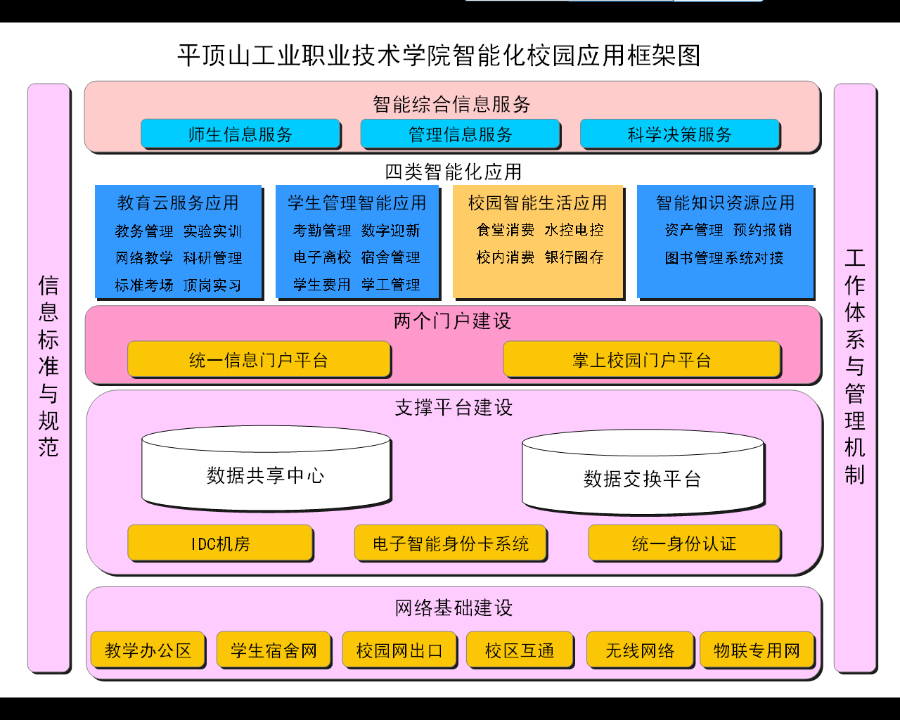

4 方案的设计原则
（1）高可用性
采用的所有服务器、存储及网络设备均具有先进的、开放的体系结构；其内存容量、CPU速度和数量、I/O能力等方面具有优异扩充能力，大容量内存、大I/O吞吐能力；
采用具有先进技术和高性能的存储设备，与主机通过高速光纤通道连接的存储设备，支持高速存取，并且构建SAN的存储体系。
（2）高扩展性
采用具有节点扩充能力的光纤架构的存储备份集群结构；根据业务情况，可随时根据业务需要扩容或增加集群系统的设备。
（3）安全可靠性
系统采用集群系统可以避免单点故障的发生，还可以实现负载均衡的功能；并且设备均具有相关冗余组件，也可以避免或减少设备的使用风险的发生。此外，方案还采用先进的备份策略来保证数据的备份和恢复，并能实现实时和脱机备份数据的恢复或查询。
（4）可网管性
本方案所采用的服务器、存储及网络设备均具有支持SMNP管理，并且能够在统一的网络管理平台上体现其优越性能。
（5）经济实用性
本方案在设计充分考虑了系统近三年的业务需求量及业务增长量，采用先进技术和先进设备，并充分考虑组网过程与智能化校园平台建设及开发同步进行，建立一个实用的网络平台。力求使各类应用既满足目前需要，又能适应未来发展，同时达到较好的性价比。

5 项目的模块划分
1）智能化校园建设概况
智能化校园建设内容可概括为一个平台、两个门户、四类应用。
一个平台：指统一支撑平台，包括信息标准、统一用户管理、数据交换等底层集成平台。
两个门户：建设学院信息门户平台，建设手机掌上校园门户。
四类应用：第一类是教育云服务应用类，第二类是学生管理智能应用类，第三类是校园智能生活应用类，第四类主要是智能知识资源应用类。
智能化校园应用框架图如下：
2）模块划分
通过对项目的需求分析和战略合作伙伴的调研，考虑到项目各部分间的关联性，计划把整体项目划分为6个模块，方便部署与施工。
模块一，包括网络基础建设和IDC机房建设，作为智能化校园体系的硬件基础。
模块二，主要是支撑平台建设部分，其中“电子智能身份卡系统”包含校园智能生活应用系统建设，以及学生考勤管理。
模块三，两个门户建设。此模块需要在智能化应用系统建设的过程中同步完善，随着新应用系统的增加逐步对接更新。
模块四，包括教育云服务应用建设部分。
模块五，包括学生管理智能应用建设部分。
模块六，包括智能知识资源应用建设部分。

6 项目建设方案

6.1 模块一建设

1、网络基础建设总体需求
模块一建设主要包括网络基础建设和数据中心建设（IDC机房）。网络基础建设分两个阶段完成，第一阶段完成原校园网核心改造、学生宿舍网建设、校园网出口建设、校区互联互通建设。第二阶段完成校园无线网络建设、物联专网建设等。
网络基础建设总体建设需求如下：
（1）完成学院所有建筑网络覆盖，包括学生宿舍网建设、校园网教学办公区建设，同时部署网络运维管理系统。
（2）完成学院无线校园网络建设
（3）完成校区互联互通建设
（4）作为校园网和物联网的基础，所有建筑铺设24芯以上光缆，在学生宿舍区和教学办公区分别设置光缆汇聚点，再由汇聚点光缆引入网络中心机房。在网络中心机房建立光缆法兰便于光纤跳线。
（5）要求网络出口必须放在学院网络中心统一管理，建立日志服务器实时记录上网日志。
（6）部署用户上网认证平台，提供基于WEB认证和客户端认证两种方式，所有用户不能通过代理或路由方式接入网络（机房用户采用代理路由方式认证入网）。
（7）建立2台策略DNS服务器，1台策略DNS服务器用于多出口域名解析，1台策略DNS服务器用于内网域名解析。
（8）在网络出口部署流量整形系统，实现基于IP和协议的流量管理。
（9）学生宿舍区上网和教学办公区上网互相独立，之间一般不可互访。学生宿舍区可以访问互联网、教育网和校内服务器。教学办公区至少保证网络出口1000M以上，同时出口与学生宿舍区上网出口独立。
（10）提供出口网络设备公用IP数量不低于64--128个，用于校园服务器对外应用服务。
（11）为物联专网预留光纤，随着传感网技术的发展进程，逐步开发物联网实际应用。

2、校园网核心改造
整网核心进行双核心、万兆骨干改造，实现汇聚核心万兆链路、接入汇聚千兆链路，并实现千兆端口到桌面。
双核心设备需要两台高性能、高扩展、高端口密度的交换设备，实现整网高速转发。
核心交换机设备要求单台交换容量不小于16Tbps，包转发率不小于10000Mpps，扩展能力要不少于16业务槽位。当前业务接口单台不少于24口万兆、24口千兆，与各区域汇聚交换机实现双链路热备。
核心区域还要针对不同的应用区域设置独立的汇聚区。建议设立数字化校园网汇聚区、一卡通服务器汇聚区、分校接入汇聚区。汇聚设备要求为纯千兆支持万兆扩展的路由交换设备，24口汇聚设备要求交换容量不少于360G，包转发率不小于270Mpps；48口汇聚设备要求交换容量不少于400G，包转发率不小于300Mpps。
其他网络管理设备（含软硬件）包括：认证计费系统、用户日志系统、上网行为管理系统及流量整形系统、网络管理系统等。实现深度包检测、深度流检测，全面识别和控制包括P2P、VoIP、炒股软件、视频/流媒体、HTTP、网络游戏、数据库及中间件等在内的各种应用，有效的检测和防止某些应用对带宽资源的非正常消耗，保证关键应用带宽。可以对网络流量、用户上网行为进行深入分析，为用户提供主动、智能、可视的网络应用和流量趋势报表，达到可视、可测、可控、可优化的管理目标。部署用户上网认证平台，提供基于WEB认证和客户端认证两种方式，实现基于身份的实名和实名日志。实现对网络设备、网络拓扑的全程实时状态监控和管理。
设备清单（单位：元）：
序号 | 设备名称 | 功能要求 | 数量 | 报价 | 合计
1 | 核心交换机 | 提供不小于16Tbps的交换容量和不小于10000Mbps的包转发率，业务插槽不少于16个，提供24口万兆光口卡，24口千兆电口卡，包括万兆光模块、各业务模块、1+1电源模块、双引擎及配套软件。 | 2套
2 | 服务器汇聚交换机 | 交换容量不少于400G，包转发率不小于300Mpps；提供不少于48个千兆电接口，不少于2个万兆光口、不少于2个扩展插槽 | 2套
3 | 一卡通服务区汇聚交换机 | 交换容量不少于360G，包转发率不小于270Mpps；提供不少于24个千兆电接口，不少于2个万兆光口、不少于2个扩展插槽 | 1套
4 | 分校区上联交换机 | 交换容量不少于360G，包转发率不小于270Mpps；提供不少于24个千兆电接口，不少于2个万兆光口、不少于2个千兆光口、不少于2个扩展插槽 | 1套
５ | 分校区中心交换机 | 交换容量不少于360G，包转发率不小于270Mpps；提供不少于24个千兆电接口，不少于2个千兆光口、不少于2个扩展插槽 | 4套
６ | 分校区接入交换机 | 提供不少于26个10/100 /1000Base-TX以太网端口，不少于4个复用的100/1000Base-X SFP端口。支持强大的ACL控制策略，具备反ARP功能；支持广播风暴抑制和MAC黑洞；支持同VLAN内端口隔离或互通。 | 50套
７ | 网络管理系统 | 支持网络拓扑发现、资源管理、设备管理、终端管理、性能管理、故障分析、异常流量监测、服务器管理、WEB监控等。不少于500节点授权许可。 | 1套
８ | 出口安全网关 | 万兆防火墙，不少于12个1000M路由接口（SFP口不少于8个），不少于2个10G接口，业务扩展槽位不少于4。支持全面的网络攻击防护，访问策略、VPN、入侵防御、流量管理、URL过滤、防病毒、上网行为审计等功能，提供3年免费全部特征库升级许可。 | 1套
９ | 认证计费系统 | 注册用户不少于64000，同时在线用户数不少于5000 | 1套
１０ | 流控设备、  行为管理 | 千兆级流控,至少4进4出，具备识别全面、控制手段丰富、高性能应用控制功能，能对网络中的P2P/IM带宽滥用、网络游戏、炒股、网络视频、网络多媒体、非法网站访问等行为进行精细化识别和控制，保障网络关键应用和服务的带宽，对网络流量、用户上网行为进行深入分析与全面的审计，优化带宽资源，为开展各项业务提供有力的支撑。 | 1套
１１ | 链路负载均衡 | 吞吐量不少于4Ｇ，端口不少于16光口，8电口，不少于4组ByPass，双电源，液晶屏管理系统，具备智能DNS，链路负载、服务器负载、SSL VPN负载功能。具备流入流出流量管理，协议分流功能。 | 1套
 | Vpn | 深信服VPN-2150  IPSEC/SSL VPN二合一网关  接口：4个千兆电口 纠错  性能概述：防火墙吞吐量≥500Mbps  最大并发会话数≥60万  SSLVPN加密速度≥200Mbps  并发SSL用户数≥800  IPSecVPN加密速度≥280Mbps  IPSecVPN隧道数≥4000 纠错  外形尺寸：标准1U架构  用户数≥1000 | 1套
１２ | 光纤跳线 | 10米多模LC-LC 光纤跳线 | 24对
１２ | 光纤跳线 | 10 米单模ST -LC 光纤跳线 | 60对
１３ | 水晶头 | AMP | 200个
１４ | 双绞线 | AMP，六类 | 5箱
合计

3、宿舍网建设
1） 平职学院学生宿舍网络建设需满足如下需求：
- 网络部署涉及25栋楼（含21栋宿舍楼，两个餐厅，一个招待所）每个宿舍两个信息点，共计6408个信息点。需要保证每个节点都能达到线速接入和高服务质量。
- 每个房间100M接入，楼宇之间万兆链路聚合。
- 宿舍学生用户数据必须和现有校园网学生数据实现高度共享，方便宿舍的用户管理。
- 统一认证、统一管理，有灵活的计费策略和运营环境。有完善的日志系统，提供详尽的实名上网操作记录。具备强大的网络流量控制系统与上网行为管控设备。
- 用户平滑迁移和切换，访问内网认证，但免费；访问internet，需认证计费，只需一次认证，无需二次拨号，即可实现准入和准出的控制。
- 网络出口设备有足够的背板带宽、NAT表项、吞吐量。支持10000个并发连接。网络出口需足够带宽保证用户网络应用需求
2） 信息点统计
楼 栋 |  | 层 数 | 每层房间数 | 房间总数 | 信息点数 | 备注
主  校  区 | 1号楼 | 4 | 22 | 88 | 176
主  校  区 | 2号楼 | 4 | 22 | 88 | 176
主  校  区 | 3号楼 | 4 | 22 | 88 | 176
主  校  区 | 4号楼 | 4 | 22 | 88 | 176
主  校  区 | 5号楼 | 4 | 22 | 88 | 176
主  校  区 | 6号楼 | 2个单元 | 18房间/单元 | 36 | 72
主  校  区 | 7号楼 | 2个单元 | 15房间/单元 | 30 | 60
主  校  区 | 8号楼 | 2个单元 | 15房间/单元 | 30 | 60
主  校  区 | 9号楼 |  |  | 18 | 36
主  校  区 | 10号楼 | 6 | 38 | 228-2 | 552
主  校  区 | 招待所 | 4 | 12 | 48 | 96
主  校  区 | 餐厅 | 4 |  |  | 40
南  苑  1 | 1号楼 | 6 | 32 | 192-2 | 380
南  苑  1 | 2号楼 | 6 | 32 | 192-2 | 380
南  苑  1 | 3号楼 | 6 | 32 | 192-2 | 380
南  苑  1 | 4号楼 | 6 | 32 | 192-2 | 380
南  苑  1 | 5号楼 | 6 | 32 | 192-2 | 380
南  苑  1 | 6号楼 | 6 | 32 | 192-2 | 380
南  苑  1 | 餐厅 | 4 |  |  | 40
 | 澡堂 | 4 |  |  | 80
南  苑  2 | 1号楼 | 32 | 5 | 160-2 | 316
南  苑  2 | 2号楼 | 32 | 5 | 160-2 | 316
南  苑  2 | 3号楼 | 32 | 5 | 160-2 | 316
南  苑  2 | 4号楼 | 32 | 5 | 160-2 | 316
南  苑  2 | 5号楼 | 32 | 5 | 160-2 | 316
南  苑  2 | 6号楼 | 32 | 5 | 160-2 | 316
南  苑  2 | 7号楼 | 32 | 5 | 160-2 | 316
合计 |  |  |  |  | 6408
3） 宿舍网设备及性能参数要求
宿舍区网络设计为三层架构，设立该区域中心交换机1台，每栋楼宇1台汇聚交换机 ，各楼宇接入交换机数量按实际需求确定。
中心交换设备要求交换容量不小于8Tbps，包转发率不小于5900Mpps，配备48口万兆光口，配备不少于24个千兆电接口。与校园网核心实现双万兆连接，与各楼汇聚交换机实现万兆链路连接，提供高密度端口的高速无阻塞数据交换。
网络接入层交换机要求具备提供高性能、完善的端到端的QoS服务质量、灵活丰富的安全策略管理，完备的安全认证机制，满足高速、高效、安全、智能的需求。百兆端口数不少于24个，千兆复用口不少于2个。

设备清单（单位：元）：
序号 | 设备名称 | 功能要求 | 数量 | 报价 | 合计
1 | 中心  交换机 | 交换容量不小于8Tbps，包转发率不小于5900Mpps，业务插槽不少于8个，配备48口万兆光口，配备不少于24个千兆电接口，包含相应的光接口模块、各业务模块、电源模块、双引擎及配套软件。 | 1套
2 | 汇聚  交换机 | 交换容量不少于360G，包转发率不小于270Mpps；提供不少于24个千兆电接口，不少于4个复用千兆SFP口，不少于2个万兆SFP口（含至少1个万兆单模光模块）、不少于2个扩展插槽。具备完备的安全控制策略，提供增强的ACL控制逻辑，支持IPV4和IPV6 ACL，支持DOS攻击保护，支持802.1X、集中MAC认证，支持端口安全特性，多业务支持能力，丰富的QoS策略，出色的管理性。 | 25套
3 | 接入  交换机 | 提供24个10/100Base-TX以太网端口，2个10/100/1000Base-T以太网端口和2个复用的100/1000Base-X SFP端口。支持强大的ACL控制策略，ACL条目不少于1K，具备反ARP功能；支持广播风暴抑制和MAC黑洞；支持同VLAN内端口隔离或互通。 | 353台
4 | 光纤跳线 | 3 米单模ST -LC 光纤跳线 | 100对
5 | 水晶头 | AMP | 1000个
6 | 双绞线 | AMP六类 | 30箱
7 | 日志  服务器 | 机架式2U，Intel至强5600四核，2颗CPU，12GB内存，2TB硬盘容量，支持RAID模式，四千兆网卡，质保3年。 | 1
8 | 认证  服务器 | 机架式4U，Intel至强7500四核，2颗CPU，16GB内存，2TB硬盘容量，支持RAID模式，双千兆网卡，质保3年。 | 1台
合计

4、校园网教学办公区升级
考虑到智能化校园全面开展的需要，尤其是电子智能身份卡功能扩展的需要，原有的校园网设备已逐步进入故障多发期、预留的光缆芯数不足，因此在建设中对校园网教学办公区进行升级改造。校园办公区13栋楼宇需重新布设光缆线路，2号教学楼需要完成56个教室的综合布线。
信息点数量需求见下表：
楼栋 | 信息点数 | 汇聚（台） | 接入（台） | 楼宇层数 | 备注
新办公楼 | 70 | 1 | 3 | 5
招生就业楼 | 36 | 1 | 2 | 4
教研楼1 | 91 | 1 | 4 | 5
教研楼2 | 72 | 1 | 3 | 5
教研楼3  （机电教研楼） | 44 | 1 | 2 | 4
教学楼1 | 70 | 1 | 3 | 7
教学楼2 | 56 | 1 | 3 | 7 | 需室内  布线
实验楼 | 30 | 1 | 2 | 6
东实训楼 | 30 | 1 | 2 | 6
院士楼 | 50 | 1 | 3 | 6
图书馆 | 36 | 1 | 2 | 7
体育馆 | 10 | 1 | 1 | 3
新体育馆 | 20 | 1 | 1 | 3
合 计 |  | 13 | 31
根据新的智能化校园的需求，建议办公区设备进行千兆升级，实现万兆到核心，千兆到桌面的改造。

具体设备数量及参数需求见下表。
设备清单：
序号 | 设备名称 | 功能要求 | 数量 | 报价 | 合计
1 | 汇聚交换机 | 交换容量不少于360G，包转发率不小于270Mpps；提供不少于24个千兆电接口，不少于2个万兆光口、不少于2个扩展插槽具备完备的安全控制策略，提供增强的ACL控制逻辑，支持IPV4和IPV6 ACL，支持DOS攻击保护，支持802.1X、集中MAC认证，支持端口安全特性，多业务支持能力，丰富的QoS策略，出色的管理性。 | 13套
2 | 接入交换机 | 提供不少于26个10/100 /1000Base-TX以太网端口，不少于4个复用的100/1000Base-X SFP端口。支持强大的ACL控制策略，具备反ARP功能；支持广播风暴抑制和MAC黑洞；支持同VLAN内端口隔离或互通。 | 48台
3 | 光纤跳线 | 3 米单模ST -LC 光纤跳线 | 20对
4 | 网线 | AMP六类 | 12箱
5 | 水晶头 | AMP | 100个
6 | 电源插座 |  | 48
合计

5、校区互联互通建设需求
学院主校区（南校区）与北校区、工贸校区、东校区之间的网络互联由运营商出资建设，在四个校区之间建立互联专用线路，使四个校区网络形成统一的局域网，互联专用线路带宽不低于1000M。完成四个小校区间核心交换设备部署，配置相应策略路由实现分校区高速访问主校区的网络资源。运营商提供出口网络设备公用IP数量不低于64--128个。

6、无线校园网建设
利用3G+WIFI的组合方式，实现无线网络覆盖，运营商在校园内部署的无线网络不仅要实现Internet接入业务，也要能够满足校方业务的无线接入需求，达到“多赢”的局面。完成教学区13幢楼、综合馆、体育馆和宿舍区25幢楼的室内无线部署，喷泉广场、升旗广场、体育场、南苑区运动场等室外无线网络覆盖。
室内无线部署AP数量统计：
楼 栋 |  | 层 数 | 每层房间数 | 房间总数 | AP数量 | 备注
主  校  区 | 1号楼 | 4 | 22 | 88 | 12
主  校  区 | 2号楼 | 4 | 22 | 88 | 12
主  校  区 | 3号楼 | 4 | 22 | 88 | 12
主  校  区 | 4号楼 | 4 | 22 | 88 | 12
主  校  区 | 5号楼 | 4 | 22 | 88 | 12
主  校  区 | 6号楼 | 2个单元 | 18房间/单元 | 36 | 6
主  校  区 | 7号楼 | 2个单元 | 15房间/单元 | 30 | 6
主  校  区 | 8号楼 | 2个单元 | 15房间/单元 | 30 | 6
主  校  区 | 9号楼 | 1个单元 |  | 18 | 6
主  校  区 | 10号楼 | 6 | 38 | 228-2 | 24
主  校  区 | 招待所 | 4 | 12 | 48 | 8
南  苑  1 | 1号楼 | 6 | 32 | 192-2 | 18
南  苑  1 | 2号楼 | 6 | 32 | 192-2 | 18
南  苑  1 | 3号楼 | 6 | 32 | 192-2 | 18
南  苑  1 | 4号楼 | 6 | 32 | 192-2 | 18
南  苑  1 | 5号楼 | 6 | 32 | 192-2 | 18
南  苑  1 | 6号楼 | 6 | 32 | 192-2 | 18
南  苑  2 | 1号楼 | 5 | 32 | 160-2 | 15
南  苑  2 | 2号楼 | 5 | 32 | 160-2 | 15
南  苑  2 | 3号楼 | 5 | 32 | 160-2 | 15
南  苑  2 | 4号楼 | 5 | 32 | 160-2 | 15
南  苑  2 | 5号楼 | 5 | 32 | 160-2 | 15
南  苑  2 | 6号楼 | 5 | 32 | 160-2 | 15
南  苑  2 | 7号楼 | 5 | 32 | 160-2 | 15
教  学  区 | 1号教学楼 | 7 | 70 |  | 21
教  学  区 | 2号教学楼 | 7 | 56 |  | 21
教  学  区 | 计算机实训中心 | 6 | 5 |  | 18
教  学  区 | 院士楼 | 7 | 8 |  | 21
教  学  区 | 东实训楼 | 6 | 8 |  | 18
教  学  区 | 实习工厂 | 2 |  |  | 10
 | 图书馆 | 7 |  |  | 56
 | 综合馆 |  |  |  | 6
 | 体育馆 |  |  |  | 14
合计 |  |  |  |  | 514
具体目标和要求如下。
  - Internet接入业务：提供以无线为接入方式的接入网和Intenet出口，同时对用户进行接入认证。
  - 校园网接入业务：包括校内资源访问和Cernet资源访问。这部分业务主要由校方来进行管理。无线网络作为校园网的补充。
  - 利用无线网络技术校园网的覆盖范围，使全校师生能够随时随地、方便高效地使用访问各类资源。
  - 提升校园网络环境，提高管理水平和效率，推动学校信息化建设。
  - 网络覆盖有线网络无法接入的室外场所：校园内一些场所很难实现网络有线接入，采用无线方式可以实现覆盖大范围室外空间的无线网络接入。主要包括各宿舍及教学楼附近空地等。
  - 运营商承建的无线接入网络要与原校方的有线网络物理独立，无线设备通过自己的汇聚设备进行接入。在汇聚层与原校方网络进行连接。这样便于管理运维，明确责任。
  - 产品能力要求要求：产品支持AES、WEP加密等安全标准；产品支持灵活的漫游切换策略；强大的QOS功能。
  - 基于身份的组网：根据用户名对用户权限进行区分，不同于传统的WLAN网络通过接入的有线交换机端口对用户权限进行划分，并且可以对用户的位置、带宽以及漫游等历史数据进行记录跟踪。
  - 供增强的安全性和无缝漫游：通过这项基于身份的组网功能，经过改进的用户组认证接入控制、始终强制的漫游策略以及对带宽使用的监视实现了无线局域网的增强的安全性，实现了无缝的用户移动性和自由性，从而可以进行安全连接和漫游，一次认证多次接入，免去在不同AP下切换的再次认证。

无线部署AP数量统计：
喷泉广场、升旗广场、体育场、南苑区运动场等需要部署室外ＡＰ，经测算，需要20台室外ＡＰ设备。
序号 | 设备名称 | 功能要求 | 数量 |  | 报价 | 合计
1 | 无线控制器 | 管理AP数不少于１０２４个，本次配备不少于６４０个，端口不少于12口10/100/1000Base-T，不少于8口千兆SFP接口不少于2个万兆多模接口。支持丰富的路由功能，可支持静态、RIP、OSPF，BGP，PIM等路由协议，且支持IPv6版本的RIPng、OSPFv3、PIM6动态路由协议，支持集中式CAPWAP隧道转发、分布式CAPWAP隧道转发以及本地转发等多种方式 | 1套
2 | 无线接入设备 | 室内型无线接入设备：  可灵活地在Fat和Fit两种工作模式中切换。支持ＰＯＥ，采用MIMO、OFDM等技术，最高可提供单通道300Mbps，双通道600Mbps的数据传输速率。可实现自动功率和信道调整功能。通过专有的射频检测和RF管理算法，优化射频覆盖效果。 | 514套
2 | 无线接入设备 | 室外型无线接入设备：  双频双模智能无线接入点AP  遵循IP-67室外防护等级，可灵活地在Fat和Fit两种工作模式中切换。支持ＰＯＥ，采用MIMO、OFDM等技术，最高可提供单通道300Mbps，双通道600Mbps的数据传输速率。可实现自动功率和信道调整功能。通过专有的射频检测和RF管理算法，优化射频覆盖效果 | 20套
３ | 施工安装费 |  |  | ？？？
合计
3G无线网络部分由运营商提供移动基站及相关设备建设。

7、基础网络总体规划图
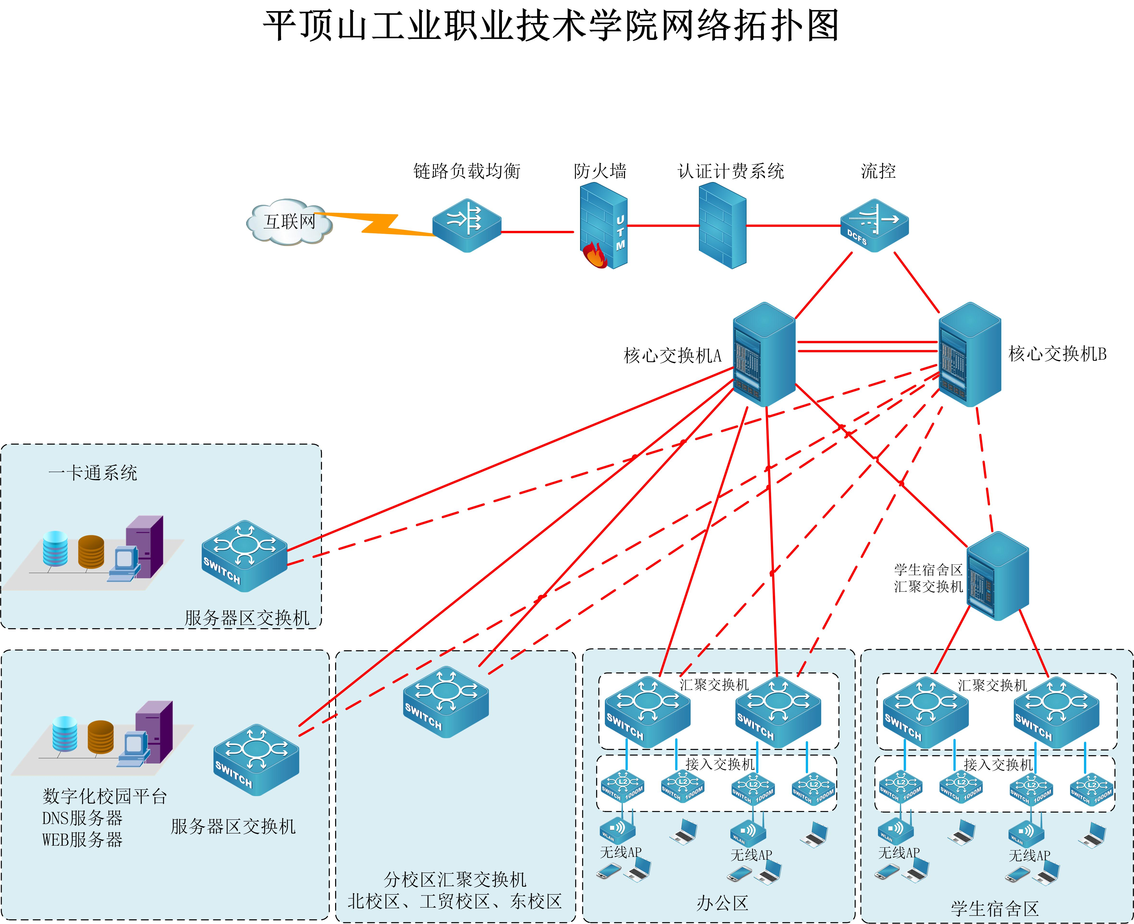

8、物联专网建设
物联网的核心和基础仍然是互联网，是在互联网基础上的延伸和扩展的网络。学院物联网专网建设主要满足三个方面的需求：首先是满足海量网络地址或号码的需求。满足物联网应用安全的需求以及服务质量的需求。提供分级的服务策略，保障物联网应用的实时性，提供光纤预留接口和网络接口。为构建学院物联网专网实验平台做好基础工作。

9、数据中心建设
1）数据中心建设需求
数据中心作为智能化校园运行的基础，必须满足系统的高速运行，满足6000个并发连接，还要保证数据计算的高可靠和充足的冗余。同时为业务数据库的备份提供存储和备份手段支持，提高业务应用系统的可靠性，要求光纤存储磁盘阵列实际使用容量不低于30TB容量。为保证数据中心的不间断运行还要配置不低于8小时供电的UPS和精密空调系统。
我们考虑采用VMware虚拟化技术构建云计算数据中心，运用多核处理器以及虚拟化技术的成熟，为智能化校园提供了最具有性价比的解决方案平台。云计算平台拓扑结构图如下：
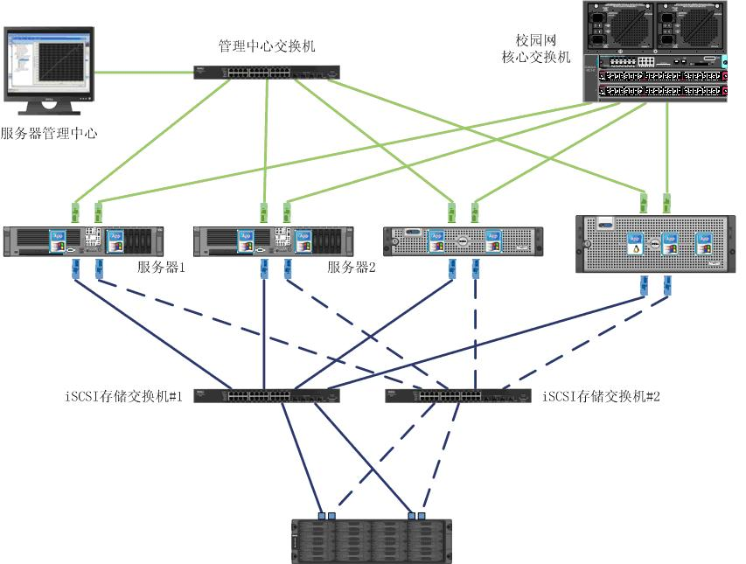

2）本方案的主要特点
（1）采用业界流行的PC服务器虚拟化解决方案，提高服务器硬件资源利用率；
（2）使用VMware VI 4企业版作为所有应用系统的基础平台，根据应用需求在这个平台上配置相应的虚拟机，通过VC服务器管理中心统一管理，这样做的优点在于最大化地充分利用服务器硬件资源，一台物理服务器可虚拟出多台服务器系统，并行运行；
（3）利用VMware HA功能（多主机HA），实现所有虚拟机的高可用性，这样系统在任一台服务器硬件出现故障时，应用系统无需宕机的情况下安全迁移到其他服务器硬件上运行，对于用户是透明的；且不需要购买昂贵的Microsoft Windows 2003企业版系统，使用标准版操作系统就能实现多机集群；
（4）利用VMware VMotion功能，实现虚拟机的热迁移，应用系统无需停机就能实现对服务器硬件的检修、升级以及保养工作；
（5）通过VC服务器管理中心统一管理所有虚拟机，不需要配置KVM交换机。
云计算平台拓扑结构图如下：
3）设备清单
序号 | 设备名称 | 配置说明 | 单价 | 数量 | 小计
1 | 服务器网卡 | 1000Base-T，PCI-E，支持热插拔 |  | 8块
2 | HBA卡 | DELL |  | 8块
3 | 可网管交换机 | 24口千兆以太网交换机，  支持生成树协议，支持链路聚合 |  | 2台
4 | VMware  Infrastructure 4企业版 | VMware Infrastructure 4 Enterprise for 4 processors; additive licenses,Includes ESX Server 3.5, VirtualCenter Agent, Virtual SMP, VMFS, Vmotion, HA, DRS, Consolidated Backup |  | 4个
4 | VMware  Infrastructure 4企业版 | VMware VirtualCenter Management Server 2.5 for VMware Infrastructure,Priced per VirtualCenter application instance |  | 1个
5 | 服务器 | 机架式2U，Intel至强5600四核，2颗CPU，12GB内存，1TB硬盘容量，支持RAID模式，四千兆网卡，质保3年。 |  | 8
6 | 服务器 | 机架式4U，Intel至强7500四核，2颗CPU，16GB内存，2TB硬盘容量，支持RAID模式，双千兆网卡，质保3年。 |  | 1
7 | SAN存储 | EMC480 CX4-4PDAE  支持FC与iSCSI最大支持存储容量≥224T最多支持≥256台HA主机，采用双核CPU， CPU主频≥2.2GHz ，CPU 数量≥2,全冗余模块化体系结构，4Gb全光纤、支持未来的8Gb或10Gb连接技术阵列控制器缓存≥16Gb  配置≥8个4Gb FC和≥8个1Gbps iSCSI主机接口  配置≥8个4Gb后端光纤通道端口，  支持Flash Disk闪存驱动器  全交换式的FC-SW架构  支持RAID 0、1、1/0、3、5和6 支持主动性全局热备盘  4GB光纤通道  SATA磁盘(10000rpm)： 2TB,2*15块。 |  | 1
8 | SAN交换机 | Brocade 310E  1U机架式，24端口4GB/8GB 光纤交换机，配置16个4GB 端口许可和SFP，16条光纤跳线；机架安装导轨。 |  | 2
9 | 负载均衡 | 硬件配置：吞吐性能：2Gbps  网口配置：6个千兆电口  尺寸：标准1U  电源：单电源  性能应用概述：包含链路负载均衡、服务器负载均衡、全局负载均衡、商业智能分析功能，以及缓存、压缩、SSL卸载、TCP连接复用等优化特性。支持单边加速功能，提高低质量网络环境下远端用户的访问速度 |  | 1
10 | Dns | 提供全中文的WEB界面操作管理，访问方式https加密访问方式，从而保证了远程配置的安全性  支持多级账户的管理，不同的账户不同的权限  支持多线路解析（默认有电信、网通、教育，还可以添加更多的线路）  支持多种记录类型（A,A6,AAAA,CNAME,MX,NS,PTR,TXT）  支持完善的查询统计、系统日志和操作日志纪录  支持路由管理，允许多条ISP线路接入  支持多种监控功能（WEB方式的系统负载、内存、网卡接口流量监控）  提供内置防火墙功能，可保证服务器自身的安全  提供无限制区域设置。  支持DNS负载均衡，支持DNS记录轮循。  详细的日志，包括登陆日志，操作日志，DNS查询日志等。  支持大并发DNS查询  基于WEB管理方式，DNS配置通过WEB操作，可通过网络设置服务器IP地址。配置文件可通过WEB进行配置。  支持SNMP（简单网络管理协议）  支持串口，SSH，TELNET，WEB，HTTPS等多种管理方式。  可以对区域的IP进行添加修改，并且网段还可以根据运营商的网段升级。  可实时查看系统CPU，内存，网络接口使用率情况。  嵌入式操作系统支持WEB升级。  支持泛域名智能解析，可有效防止用户输入错误而导致网页无法打开的问题。  可过滤特定的网站（URL解析过滤，通过DNS来禁止限制用户访问某些网站）  可设定教育网，网络，电信等各地址段，针对不同的地址段解析不同的IP地址，便于外部用户访问主页，提高访问速度 |  | 2
11 | UPS | 额定功率32kW/40KVA。阀控式铅酸蓄电池。输入210-475V，40-70Hz，输出AC 220V，50/60Hz。要求供电时间不低于8个小时。 |  | 1
12 | 制冷设备 | 机房专用精密空调，制冷量不低于7KW，三相供电。按照每年365天，每天24小时连续运行的长寿命设计，高稳定性。 |  | 1
 |  | 本方案含系统集成及3年质保

6.2 模块二建设

1、信息标准化建设
信息标准是整个智能化校园建设的基础，信息标准在全校范围内为数据库设计提供类似数据字典的作用，为信息交换、资源共享提供了基础性条件。信息标准确保信息在采集、处理、交换、传输的过程中有统一、科学、规范的分类和描述，能够使信息更加有序流通、最大限度地实现信息资源共享,使学校信息系统得到协同发展，发挥信息资源的综合效益。

2、电子智能身份卡系统（校园智能生活服务应用）

1）电子智能身份卡系统需求
智能化校园及电子智能身份卡建设项目要建成基于“电子智能身份卡系统”中心骨干平台，该平台包括综合管理平台、身份识别平台、账务结算平台、中央集控中心以及基于该平台建立的商务管理。考虑到资金的安全性，要求“电子智能身份卡系统”采用独立建网方式，只在数据查询通道通过防火墙与校内网对接。采用独立的服务器群和存储系统。具体需求如下：
（1）通过电子智能身份卡集成校内各类综合消费和信息服务等全部功能，实现以卡代币、以卡代证及以卡为媒介的其它综合管理功能。
（2）利用电子智能身份卡的钱包功能，实现持卡人在各个校区的综合消费网点以卡代币进行消费结算，如餐厅就餐、超市商店购物、澡堂洗浴、开水流量控制、自助购电及购水等，实现校园综合消费，扩充学生考勤系统和门禁系统功能。
（3）系统在软件和硬件上具有可扩展性，留有软件、硬件扩展接口，易于添加和扩展新应用。
（4）多结算单位通用：在性质不同，相互独立运营结算的各种单位间通用。
（5）提供多种应用：支持电子钱包、身份识别、信息查询等多种应用。
（6）能在短期内处理大量发卡业务。
（7）具有统一的管理平台软件，统一的用户管理。
（8）系统必须以实时通讯方式工作，并具有安全的离线运行机制。
（9）数据中心的双机热备份解决方案及数据的备份方案。
（10）系统安全性的考虑，应把卡的安全性、系统的安全性放在首位，在技术和管理上进行充分的设计，数据加密传输，收费设备与卡之间采用双向认证，以保证电子钱包及交易数据的完整性、有效性和真实性，防止非法篡改和非法使用，防止对卡进行伪造。选用专用的金融数据加密机。

2）电子智能身份卡系统硬件部分
为最大限度保障身份和金融数据安全，建议服务器及存储设备采用表中配置，其他硬件设备及耗材按厂家推荐。

序号 | 设备名称 | 配置说明 | 单价 | 数量 | 小计
1 | 服务器 | 机架式2U，Intel至强5600四核，2颗CPU，12GB内存，1TB硬盘容量，支持RAID模式，四千兆网卡，质保3年。 |  | 6
2 | 服务器 | 机架式4U，Intel至强7500四核，2颗CPU，16GB内存，2TB硬盘容量，支持RAID模式，双千兆网卡，质保3年。 |  | 1
3 | SAN存储 | EMC480 CX4-4PDAE  支持FC与iSCSI最大支持存储容量≥224T最多支持≥256台HA主机，采用双核CPU， CPU主频≥2.2GHz ，CPU 数量≥2,全冗余模块化体系结构，4Gb全光纤、支持未来的8Gb或10Gb连接技术阵列控制器缓存≥16Gb  配置≥8个4Gb FC和≥8个1Gbps iSCSI主机接口  配置≥8个4Gb后端光纤通道端口，  支持Flash Disk闪存驱动器  全交换式的FC-SW架构  支持RAID 0、1、1/0、3、5和6 支持主动性全局热备盘  4GB光纤通道  SATA磁盘(10000rpm)： 2TB,2*15块。 |  | 1
4 | SAN交换机 | Brocade 310E  1U机架式，24端口4GB/8GB 光纤交换机，配置16个4GB 端口许可和SFP，16条光纤跳线；机架安装导轨。 |  | 2

3）食堂消费子系统
食堂消费系统主要功能包括消费扣款、发放补助、现金充值、挂失、解挂、报表统计、餐次设定、食谱管理等。
设备刷卡端数量需求：
设备名称 | 参数 | 数量 | 单位
网关工控机 | 研祥 IPC-810B | 1 | 台
通讯网卡 | CP-132ul | 2 | 块
射频卡计费终端(营业机) | A10-T/G | 100 | 台

4）水控子系统
水控系统主要功能包括开水室、浴室、自助洗衣机大规模使用计费管理。水控系统可以有效地杜绝水资源过度浪费等问题。
设备刷卡端数量需求：
设备名称 |  | 参数 | 数量 | 单位
开水水控管理 | 网关工控机 | 研祥 IPC-810B | 1 | 台
开水水控管理 | 通讯网卡 | Moxa CP-132ul | 2 | 块
开水水控管理 | 开水控制器 | RF01-SK | 300 | 台
开水水控管理 | 电源箱 | DY-400W | 10 | 台
浴室淋浴控制 | 网关工控机 | 研祥 IPC-810B | 1 | 台
浴室淋浴控制 | 通讯网卡 | CP-132ul | 1 | 块
浴室淋浴控制 | 淋浴控制器 | RF01-SK | 300 | 台
浴室淋浴控制 | 电源箱 | DY-400W | 10 | 台

5）智能联网电表管理子系统
智能联网电表管理系统，首先每月给用户设置基准电量，基准电量用完以后可自助够电。用户在自助购电机上，输入购买电量，自助购电机会扣除用户卡内相应金额，成功操作后，用户所购电量和购买记录的数据会上传到服务器和监控工作站；监控工作站将购买电量数据发送到电表内，电表将下载的电量并累加到剩余电量值上，根据剩余电量是否大于设定表底值控制用电。
监控人员可将电表内的相关数据采集到监控工作站和服务器上，进行数据统计，也可下达控制命令，随时管理电供应。
设备刷卡端数量需求：
设备名称 | 参数 | 数量 | 单位
用电计量单元 | RF01-YD | 3500 | 台
电控管理机 | RF01-DKGL | 25 | 台
自助购电（水）机 | RF01-KQ-ZW | 25 | 台
网关工控机 | 研祥 IPC-810B | 1 | 台

6）银行圈存转账管理子系统
为了实现学生在银行的账户与电子智能身份卡内部之间的资金划帐转移，本系统采用圈存机来实现银行与校园之间的接口。学生（或家长）将钱存在银行卡的银行分理处账户内，存款时无需电子智能身份卡，当需要使用钱的时候学生通过圈存机将银行账户的钱圈存到学校账户和电子智能身份卡上，学生就可持卡在校内消费。此时，相应的功能和管理就由学校来实现，银行和学校之间只须确保圈存的记录和金额一致即可。通过圈存机，也可以实现查询、结算、转帐、自动冲正等功能。

7）考勤管理子系统
（1）系统概述
考勤管理系统能够实现考勤功能，提供多用户监控和声音报警功能。针对学生考勤，在安排好学生排课表的前提下，设置在流动教室门口的考勤机自动下载该日内该流动教室在某一时间要上课的班级及学生名单。学生上课之前通过“指纹+卡”的方式进行考勤。非本班的学生此时无法在此考勤机上进行考勤，本班的学生也无法在其他教室门口的考勤机上进行考勤。这样有效禁止了学生逃课现象，规范了日常的教学秩序。同时在各宿舍楼设置考勤机，在规定时间内通过“指纹+卡”的方式进行考勤，从而杜绝旷宿现象。设置短信推送的范围和界限，对当日出现的旷课和旷宿现象通过短信推送发送至学生所在班级辅导员和相关部门负责人手机。同时，及时的将统计数据和缺勤人员名单，通过短信形式推送到相关负责人手机终端。
（2）系统功能
功能模块 | 子模块 | 功能描述
参数设置 | 基础参数 | 考勤参数设置
参数设置 | 基础参数 | 采用的记录类型设置
参数设置 | 基础参数 | 加班参数设置
参数设置 | 权限设置 | 设置考勤员对应的部门权限
参数设置 | 考勤类别设置 | 旷宿、旷课类别设置
参数设置 | 界限设置 | 短信推送界限设置
参数设置 | 刷卡时段设置
设备管理 | 设备组管理 | 添加、删除、修改设备组
设备管理 | 设备分组 | 对设备分组，方便进行考勤授权
设备管理 | 设备进出设置 | 设置设备为进设备还是出设备
设备管理 | 授权管理 | 考勤授权
设备管理 | 授权管理 | 查看授权
设备管理 | 部门管理 | 部门信息管理
设备管理 | 部门管理 | 部门调整
设备管理 | 部门管理 | 文件导入部门调整
日常操作 | 考勤信息处理 | 自动下载课表
日常操作 | 考勤信息处理 | 比对出勤情况，自动记录
日常操作 | 请假 | 请假类型维护
日常操作 | 请假 | 请假记录
日常操作 | 假日管理 | 添加、编辑、删除假日信息
日常操作 | 手工考勤 | 添加、编辑、删除手工考勤记录
报表查询 | 数据处理 | 分析各种数据，得到考勤结果
报表查询 | 原始记录查询 | 查询原始刷卡记录和考勤记录
报表查询 | 日常操作查询 | 请假报表
报表查询 | 日常操作查询 | 加班报表
报表查询 | 日常操作查询 | 假日报表
报表查询 | 日常操作查询 | 手工考勤报表
报表查询 | 考勤结果查询 | 考勤结果明细表
报表查询 | 考勤结果查询 | 考勤结果汇总表
报表查询 | 考勤数据管理 | 对考勤数据进行转储、取回和删除
短信推送 |  | 将旷课、旷宿信息通过短信推送至相关人员

（3）考勤端数量统计
楼 栋 |  | 层 数 | 每层房间数 | 房间总数 | 考勤端数量 | 备注
主  校  区 | 1号楼 | 4 | 22 | 88 | 8
主  校  区 | 2号楼 | 4 | 22 | 88 | 8
主  校  区 | 3号楼 | 4 | 22 | 88 | 8
主  校  区 | 4号楼 | 4 | 22 | 88 | 8
主  校  区 | 5号楼 | 4 | 22 | 88 | 8
主  校  区 | 6号楼 | 2个单元 | 18房间/单元 | 36 | 4
主  校  区 | 7号楼 | 2个单元 | 15房间/单元 | 30 | 4
主  校  区 | 8号楼 | 2个单元 | 15房间/单元 | 30 | 4
主  校  区 | 9号楼 | 1个单元 |  | 18 | 2
主  校  区 | 10号楼 | 6 | 38 | 228-2 | 12
主  校  区 | 招待所 | 4 | 12 | 48 | 8
南  苑  1 | 1号楼 | 6 | 32 | 192-2 | 12
南  苑  1 | 2号楼 | 6 | 32 | 192-2 | 12
南  苑  1 | 3号楼 | 6 | 32 | 192-2 | 12
南  苑  1 | 4号楼 | 6 | 32 | 192-2 | 12
南  苑  1 | 5号楼 | 6 | 32 | 192-2 | 12
南  苑  1 | 6号楼 | 6 | 32 | 192-2 | 12
南  苑  2 | 1号楼 | 5 | 32 | 160-2 | 10
南  苑  2 | 2号楼 | 5 | 32 | 160-2 | 10
南  苑  2 | 3号楼 | 5 | 32 | 160-2 | 10
南  苑  2 | 4号楼 | 5 | 32 | 160-2 | 10
南  苑  2 | 5号楼 | 5 | 32 | 160-2 | 10
南  苑  2 | 6号楼 | 5 | 32 | 160-2 | 10
南  苑  2 | 7号楼 | 5 | 32 | 160-2 | 10
教  学  区 | 1号教学楼 | 7 | 70 |  | 70
教  学  区 | 2号教学楼 | 7 | 56 |  | 56
教  学  区 | 计算机实训中心 | 6 | 5 |  | 30
教  学  区 | 院士楼 | 7 | 8 |  | 56
教  学  区 | 东实训楼 | 6 | 8 |  | 48
教  学  区 | 实习工厂 | 2 |  |  | 4
合计 |  |  |  |  | 480

8）开放式无障碍快速门禁通道系统
计划在图书馆设置无障碍快速门禁通道系统。开放式无障碍快速门禁通道系统是一种新型的安防管理系统。系统适用于学校的出入口，集体公寓出入口，图书馆出入口等人员身份难以准确、高效判定并快速通过的场合。这些通道场合均具有固定持卡人员，一定时间内较大通道流量，并配备现场管理人员的特点，无障碍通道系统能够对其进行有效的管理。
开放式无障碍快速门禁通道系统能够实现24小时不间断视频监控及联动通道控制。持卡人进出通道主动刷卡，系统能够快速准确的判定进出持卡人员的合法性，筛选非法身份和无卡人员，同时声光报警及抓拍照片。避免了传统通道验证人员身份效率较低而造成进出口拥堵的状况。防尾随，反潜入。并在遇到紧急情况时可以快速的对人员进行疏散。

9）校门出入控制管理系统
主要安装地点：南校区北大门和南大门。
在每一校区的各大门安装，设置身份识别读卡装置，进入校门必须刷卡进行身份验证。用以有效的控制学校闲杂人员进入，更好的维护学校的教学科研环境，减轻门卫值班人员工作量。
在进入校门时，将校园卡在读卡装置上读过，在前台工作站是可立即显示该卡的状态，提示是否可以进入校区，工作站可显示持卡人在校园一卡通系统中登记的个人照片，避免作弊行为，同时可增加语音提示功能。

10）智能安防
（1）门禁管理系统
智能卡门禁管理系统，主要是对通道进行安全、有效的出入控制。门禁系统主要分为：出入查验控制、电子锁门禁控制、门锁、通道机控制。
学生通过“指纹+卡”的方式进行出入控制。在宿舍楼出口安装门禁系统，学生通过“指纹+卡”的方式进行出入控制。在各宿舍楼设置电子门禁，在规定时间内通过“指纹+卡”的方式进行登记，从而杜绝旷宿现象。对当日出现的旷宿现象通过短信推送发送至学生所在班级辅导员等相关负责人手机。设置短信推送的范围和界限，当某学生旷宿达到预定界限时将信息发送。
每次开门记录均可明确分为合法开门、非法开门和试图开门等详细情况，以备管理人员随时查询；完善的授权认证机制，各类持卡人员进行有效的出入控制；卡片采用三级加密认证方式，几乎无法伪造。
门禁管理系统布置数量需求统计
楼 栋 |  | 层 数 | 每层房间数 | 房间总数 | 电子门禁数量 | 备注
主  校  区 | 1号楼 | 4 | 22 | 88 | 1
主  校  区 | 2号楼 | 4 | 22 | 88 | 1
主  校  区 | 3号楼 | 4 | 22 | 88 | 1
主  校  区 | 4号楼 | 4 | 22 | 88 | 1
主  校  区 | 5号楼 | 4 | 22 | 88 | 1
主  校  区 | 6号楼 | 2个单元 | 18房间/单元 | 36
主  校  区 | 7号楼 | 2个单元 | 15房间/单元 | 30
主  校  区 | 8号楼 | 2个单元 | 15房间/单元 | 30
主  校  区 | 9号楼 | 1个单元 |  | 18
主  校  区 | 10号楼 | 6 | 38 | 228-2 | 1
主  校  区 | 招待所 | 4 | 12 | 48 | 1
南  苑  1 | 1号楼 | 6 | 32 | 192-2 | 1
南  苑  1 | 2号楼 | 6 | 32 | 192-2 | 1
南  苑  1 | 3号楼 | 6 | 32 | 192-2 | 1
南  苑  1 | 4号楼 | 6 | 32 | 192-2 | 1
南  苑  1 | 5号楼 | 6 | 32 | 192-2 | 1
南  苑  1 | 6号楼 | 6 | 32 | 192-2 | 1
南  苑  2 | 1号楼 | 5 | 32 | 160-2 | 1
南  苑  2 | 2号楼 | 5 | 32 | 160-2 | 1
南  苑  2 | 3号楼 | 5 | 32 | 160-2 | 1
南  苑  2 | 4号楼 | 5 | 32 | 160-2 | 1
南  苑  2 | 5号楼 | 5 | 32 | 160-2 | 1
南  苑  2 | 6号楼 | 5 | 32 | 160-2 | 1
南  苑  2 | 7号楼 | 5 | 32 | 160-2 | 1
教  学  区 | 1号教学楼 | 7 | 70
教  学  区 | 2号教学楼 | 7 | 56
教  学  区 | 计算机实训中心 | 6 | 5
教  学  区 | 院士楼 | 7 | 8
教  学  区 | 东实训楼 | 6 | 8
教  学  区 | 实习工厂 | 2
合计 |  |  |  |  | 20

（2）智能电子围篱
目前，社会治安日趋复杂，在校园内部关键位置（如宿舍园区、学院大门、围墙等）部署智能安防系统，能够有效保障校园师生及工作人员的生命财产安全，通过监控管理系统开展校园及周边治安秩序整治工作，严厉打击盗窃、敲诈、抢劫师生财物、侵害师生人身安全的各类违法犯罪活动，杜绝校内案件以及火灾事故的发生，保障学校正常教学秩序。因此，考虑在学院北门及周边、学生宿舍区及周边部署“智能电子围篱”， 在围墙上安装高清摄像机，设定围墙周围的防区为入侵检测，同时在适合的位置安装高速球，设定为自动PTZ跟踪功能，一旦有人未经许可，进入禁止区域，监控平台就会报警，并迅速发送短信到相关责任人手机上。主要系统功能如下：
①普通检测
自动检测进入校园周界的人、动物、汽车等移动目标。对翻越、破坏等行为进行预警监测。
②徘徊检测
在校园部分区域内，如重要实验室、围墙、财务室等区域当有人徘徊一段时间后，系统将会自动识别并报警（可通过高音喇叭提示或短信通知等形式进行报警）。同时在监视屏上自动弹出徘徊人及其运动轨迹。
③物品被盗或移动检测
可以在画面中指定需要保护的物品进行管理，一但所保护的物品被移动立即发出告警，并在监视屏上自动标示出物品原来的位置。
④运动目标检测分类及静态追踪
自动对检测出的运动目标进行类型识别及跟踪。例如：人、汽车等。对疑似人员可实现人脸识别，对车辆可实现车牌识别。
在学院北门及周边、学生宿舍区及周边部署“智能电子围篱”， 在围墙上安装高清摄像机，设定围墙周围的防区为入侵检测，同时在适合的位置安装高速球，设定为自动PTZ跟踪功能，一旦有人未经许可，进入禁止区域，监控平台就会报警，并迅速发送短信到相关负责人手机上。

3、统一身份认证平台
统一身份认证平台一个重要的功能就是要建立全校学生、老师和管理人员权威的身份中心，此身份可看作是“电子版的身份证”。在校园内，学生、老师和管理人员只需记住自己唯一的“电子身份证”即可，无需再记很多的账号和密码。

4、数据交换平台
数据交换平台，可以使学校各个部门信息不一致、信息交互麻烦、信息安全得不到保证等问题得到有效解决，同时减轻各部门信息管理人员的工作量，提高他们的效率，塑造各部门数据的权威性。具体如下：
（1）为学校各部门的资源交换提供统一的平台，由原来的手工拷贝、邮件发送、QQ发送等方式转变为由平台自动完成交换，解决学校“信息孤岛”问题。
（2）通过“谁产生、谁维护”的原则，实现数据交换平台获取某一类数据只能有一个源头，从而确保数据的有效性和权威性。

5、数据共享平台
在校园内搭建一个面向应用、安全可靠、操作便捷、技术先进、规范统一、灵活可扩展的数据库平台，通过数据交换工具，进行数据过滤、清洗和双向传递，实现各业务系统、共享数据服务平台相互之间的数据交换和共享，为学校教学科研提供交流的服务平台，为学校的管理提供有效的管理平台，满足校内各类人员的查询要求。

6.3 模块三建设
在支撑平台建设的基础上，完成学院统一信息门户和手机掌上校园门户建设。我们需要注意的是两个门户建设要在部分智能化应用系统建设完成之后建设，门户建成后，如果有新的应用系统建立可以随时集成到两个门户中去。

1、统一信息门户
统一信息门户平台将分散异构的信息资源集成，提供一个支持信息访问、传递、以及协作化的集成化环境。通过提供校园、办公室及班级、个人桌面等基于虚拟IT场景的个人工作区服务，有效盘活校园应用系统中的信息资产，对师生以及学校管理者提供面向个人、个性化的自助式服务支持。

2、掌上校园门户
由于现有的智能化校园信息系统都需要通过计算机进行操作，如果经常出差，开会等不在计算机旁边时，就会错过非常重要的信息，很可能造成严重的损失。而掌上校园作为智能化校园信息平台的扩展，正好弥补了信息系统的不足，使得用户可以随时随地移动办公，了解自己关心的内容。
掌上校园系统目前包括公共应用、资源中心和我的应用三个分类。公共应用可以作为学校的掌上门户，提供了学校概况、校园地图、重要通知、新闻中心、紧急流程、常用查询、空闲教室等。对于校领导、教职工和学生提供了我的应用和资源中心，我的应用包括了掌上迎新、掌上离校等应用系统；校园卡、消息中心、图书馆、课程表、考试安排、科研项目等学习工作生活服务；资源中心包括了应用市场、学术论文、教学课件、精品课程、校内影视等。此外，掌上校园还应包括考勤、各类通知、业务提醒、报警信息以短信形式推送到相关人员的手机终端上等功能。
系统架构采用移动应用式平台，可以根据学校具体的情况部署适合的应用，也可以定制开发新的应用进行部署到平台上。

（1）技术总体架构
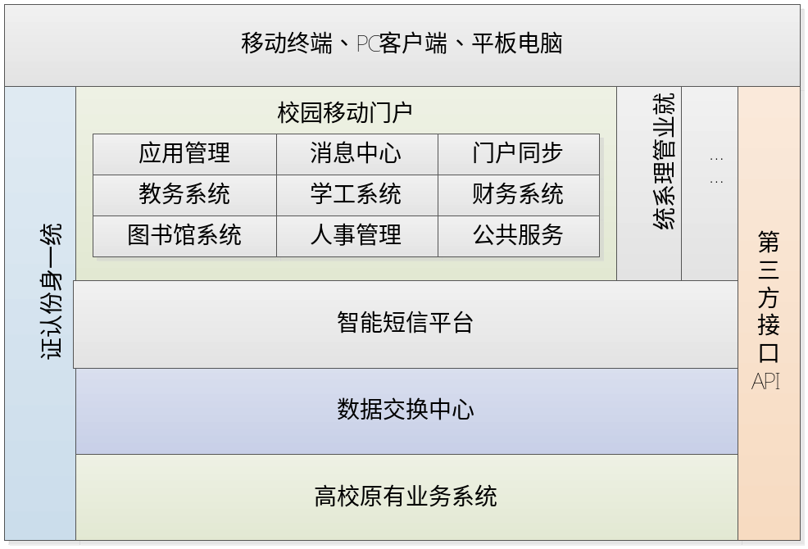
图2-1技术总体架构
平台基于移动互联网技术，依托高校原有信息化系统，通过数据交换中心、统一认证服务、智能短信平台为高校业务系统向手机端延伸提供了平台和服务接口。
在此基础上，不仅能够整合目前已经存在的系统，而且可不断拓展出符合移动互联网发展趋势的系列移动应用，为高校提供随时随地、多方位、多角度的移动应用服务。
系统平台划分为“公共服务”和“个性化应用”满足移动校园门户及个人移动应用需求。

（2）移动数据交换中心
建设具有统一的数据平台、统一的数据接口、统一的数据通道、统一的数据管理，统一的数据交换的共享数据中心，为各种数据的访问、交换、后继开发使用提供一个统一的支撑环境，解决数据孤岛问题。
学校各个职能部门与其他相关部门之间的数据交换通过共享数据中心统一实现；共享数据中心的架构设计需要为纵向沟通国家教育部、省市教委等学校上级管理单位的相关数据库系统的对接预留可灵活伸缩的空间；集中学校各业务部门的业务数据，并进行统一的数据安全控制和异地备份。共享数据中心具有划分、确定和建立面向业务的主题数据库的功能，提供功能强大的元数据管理功能。
数据交换中心整体功能架构如图：
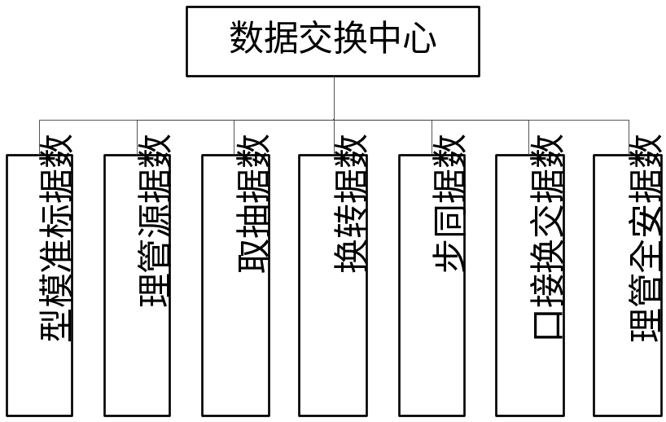
图2-2 数据交换中心功能模块

（3）移动统一认证中心
统一身份认证及授权中心作为平台的安全认证及授权中心，提供了一系列全面的认证、授权控制和管理工具，对数据的访问和使用进行全方位多层次的许可、控制和管理，并保护数据拥有者和使用者的数据安全。对于数据库中的同一数据不同用户根据其拥有的权限集的不同定义对该数据对象的操作能力，包括创建、增加、修改元数据的索引属性，创建、增加、修改数据对象以及对数据注释信息进行操作等功能，从而实现对数据的安全保护。
统一身份认证及授权中心包含以下几部分：身份认证（应包含PKI 、CA）、授权、单点登录和安全审计等。采用成熟的安全产品，保证系统的安全可靠（消除安全导致的系统性能瓶颈），在此基础上，建立应用的授权机制，建立统一用户管理、授权管理和身份认证，进行分级授权和集中身份认证，提高应用系统的安全性和用户使用的方便性，实现全部应用的单点登录，集中管理应用系统内的用户，实现每一个用户在访问各个应用系统时更加方便可靠。
统一身份认证及授权中心提供了基于单点登陆（SSO）的解决方案，为应用系统提供统一的身份认证、访问控制和安全审计等功能。认证支持多种方式，用户名/密码方式、校园卡/密码方式和数字证书等认证方式；采用灵活的基于角色的权限管理模型及服务接口，能够支持LDAP等主流认证技术，并能提供细粒度的访问控制和多级权限管理；安全审计服务应能提供多层次的按照用户、时间、终端等多种组合的全方位的数据操作审计，通过审计信息，管理员可以追踪对所有数据操作记录。
统一认证中心功能模块如图：
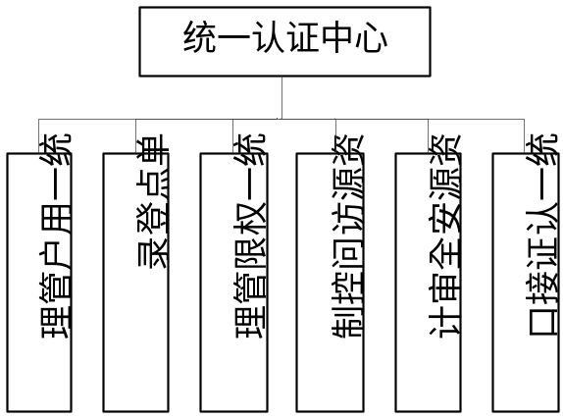
图2-3统一认证中心功能模块

（4）智能短信平台
“智能短信平台”是面向高校的无线应用支撑系统。系统基于高校现有信息化系统架构，面向教学、科研、管理、学习、生活等方面，实现了应用系统从PC端向手机端的延伸，提供校园一站式综合移动信息服务。
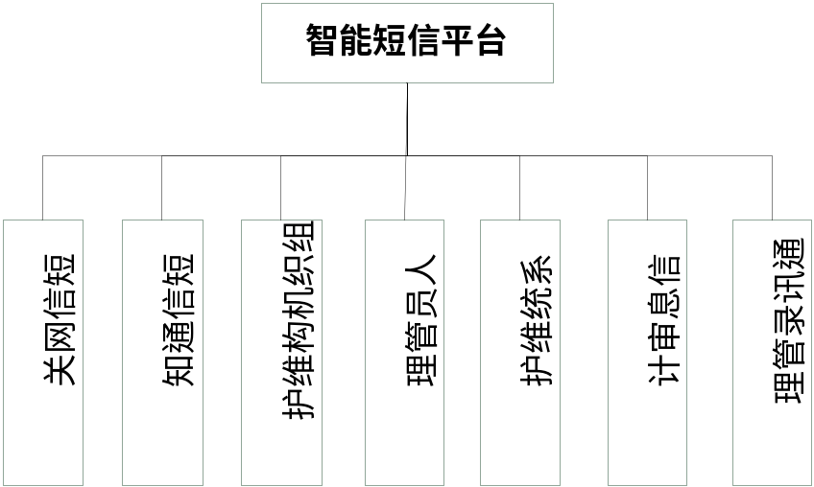
图2-4智能短信平台
平台为用户提供了自编、自发短信，发送对象可从自己的通信录中选择，也可从机构中选择，平台提供了灵活的权限管理机制，默认发送对象是本部门，可设置全局用户，则放大其发送的人员范围，系统采用B/S架构，使用J2EE，Ajax，数据抓取，WebService，移动，联通，电信全网集团短信网关等技术，采用Struts+Spring+Hibernate技术框架，与外界系统通过分布式远程调用接口交换数据，面向教学、科研、管理、学习、生活等方面，实现了应用系统从PC端向手机端的延伸。

（5）移动校园门户
高校校园中，师生对信息的获取虽然有多种途径。但是获取效率仍难以满足日益增长和快速变化的信息化需求，很多查询工作仍需要人工操作。并且，校园中各部门信息系统之间信息相互独立，数据的共享缺乏统一标准。师生获取信息，或在日常工作过程中往往需要在不同的系统间来回切换、登录，记忆多个账户和密码，使高校信息化系统的使用变得困难。
行政办公业务审批、教学流程及教务电子化、移动化已经成为大势所趋，有鉴于此，我们秉承在高校现代教育和移动互联时代的研究经验，推出面向我校校园移动校园综合信息应用的整体解决方案。整合高校信息化应用，将服务向师生手机端延伸的需要，已迫在眉睫。做到以人为本，打破原有人找信息的模式，实现信息找人。
移动校园门户包含：教务、学工、财务、图书、人事、公共信息服务、消息中心、校园网集成等模块，模块结构如图：
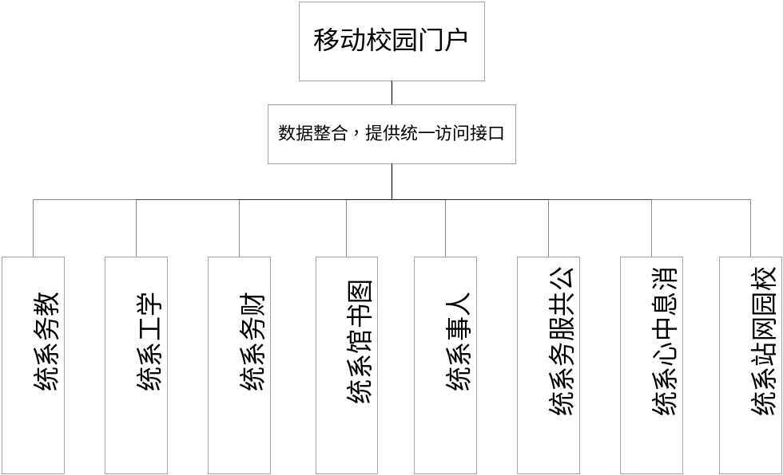
图2-5 移动校园门户

（6）就业管理系统
毕业生就业管理系统是为方便用人单位人才需求申报、毕业生签订就业协议等一系列毕业生相关的工作设计，旨在通过软件系统有效地提高行政事务的处理效率。
系统功能架构如下：
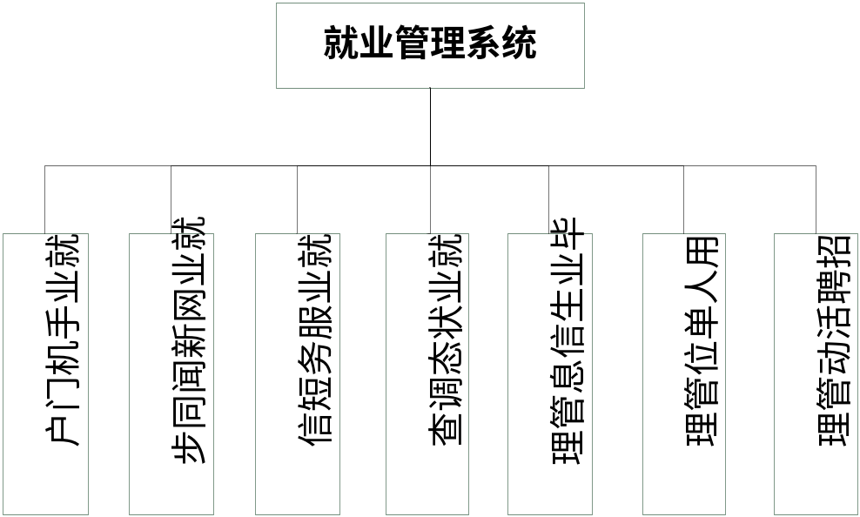
图2-6就业管理系统功能模块

（7）审批管理系统
审批管理功能主要是对教育教学或上级日常请示、任务下达等事务性的日常工作的管理操作。例如：学校的处理意见请示需要校领导或上级部门进行审批，或者上级部门向下级下发工作安排，都可使用此功能。主要包括发起流程、流程审阅等功能。

（8）手机客户端
手机客户端利用智能化移动终端，以最优化的应用体验，最迅捷的访问速度，为掌上校园的用户提供便捷的校园移动化信息服务。
客户端支持并兼容多种终端平台：iOS、Android、Windows Phone、Java等主流平台，功能架构如下：
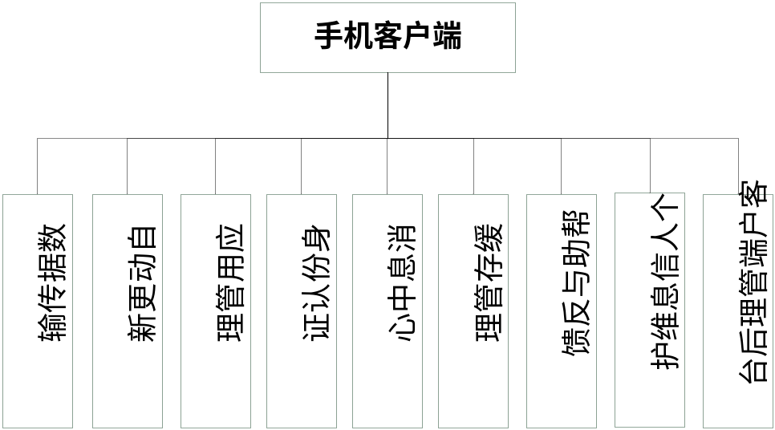
图2-7手机客户端功能模块

6.4 模块四建设（教育云服务应用）
在统一数据库为核心的基础上，构建教育云服务应用平台。以建立云计算平台为基础，以教师的教学科研活动为主线，将教务管理、实验实训管理、网络教学、科研管理、顶岗实习、标准化考场、远程会议系统等在一个区域内集中统一管理和共享，通过丰富的业务应用，深度整合多种信息资源，打破教育的信息化边界，让校园变得更加智慧。
建成应用教育云终端系统后，用户能够从任何位置和设备访问教育云，上课不用固定在教室进行，学生可以通过网络访问学校的桌面系统，完成作业或者考试，令教学方式更丰富灵活，有效提高教学灵活性和响应速度。拓展网络教学系统应用，实现校际、国际级教学资源共享，逐步开发网络公共课程，最终目标是要让用户能够像使用水和电一样，随时随地随需享用海量教育资源，为建设国际有影响力的高职院校增光添彩。

1、教务管理系统
（1）系统概述
教学管理系统是一个面向学院各部门以及各层次用户的多模块综合信息管理系，包括教务公共信息维护、学生管理、师资管理、教学计划管理、智能排课、考试管理、选课管理、成绩管理、教材管理、实践管理、收费管理、教学质量评价、毕业生管理、体育管理、实验室管理以及学生综合信息查询、教师网上成绩录入等模块，能够满足从学生入学到毕业全过程及教务管理各个环节的管理需要。
（2）基本功能模块图
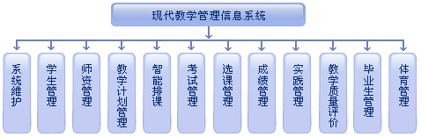
注：课程调整/课表变化情况提供短信/邮件推送服务.

2、实验实训管理系统
（1）系统概述
实验实训管理系统应支持面向最终用户的查询、统计、分析和打印。主要功能有：系统维护、实验场地管理、实验工作人员管理、仪器设备管理、材料（易耗品）管理、实验项目管理、实验工作量管理、查询统计报表管理等等。
（2）基本功能模块图
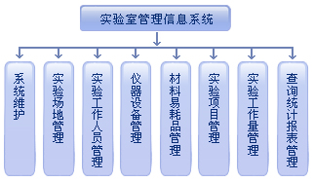

3、网络教学管理系统
拓展网络教学系统应用，实现校际、国际级教学资源共享，逐步开发网络公开课程。构建5套移动式录播系统，将网络公开课视频或音频素材传输到教学流媒体数据库，学生可以在线或课余点播观看学习。配合校园网络覆盖，学生可以在任何地方，访问学习教学资源，完成作业或者测试，令教学方式更丰富灵活，有效提高教学灵活性和响应速度。
1）系统概述
以课程为中心集成网络教与学的环境：教师可以在平台上开设网络课程，学习者可以自主选择要学习的课程并自主进行课程内容学习。不同学习者之间以及教师和学习者之间可以根据教、学的需要围绕所教所学的课程进行讨论、交流。它是支撑网络远程教育的最重要应用系统，为教师、学生提供了强大的施教和学习的网上虚拟环境。
2）系统基本功能
（1）内容资源管理：
对于教师，只需要了解浏览器、电子收发箱的使用，就可以管理课程；实现课程学习内容和学习辅助工具的分离，提高了课件的重用性，并使课件来源多样化；兼容多种文件格式课件，包括Word、Excel、PowerPoint，图形、音频、视频等；支持IMS、SCORM、MicroSoft LRN等国际网络教育标准；数字收发箱：接收、储存、管理学生作业；学生之间的文件互换；在线日历：提醒重要日程安排；管理、查看任务实施情况；电子黑板：记录笔记功能，可随时随地上网学习。
（2）在线交流功能：
支持多种教学模式：同步教学、异步教学、教师引导下的学生自主学习；讨论区：提高能够在线论坛，激发学生以提问方式进行学习；虚拟教室：辅导、答疑、交流工具，功能包括实时聊天、白板、课程内容展示等；群发邮件：邮件组将根据课程分组、用户身份，自动生成邮件组。
（3）考核管理功能：
试题库管理功能：提供八种题型；可定制个性化试题；创建实时测验：可自动判分，学生可立即得到测试结果；测验定时功能：可设置考试时间，以及考试开放时间；在线成绩簿：教师可以查阅评分细目，可对成绩进行分类索引。
（4）系统管理功能
系统注册和课程创建，角色管理功能以及分级授权管理机制；模块拓展：开放API，模块管理，可与其他应用系统集成；完善的管理、统计、考评体系；跟踪、统计：学生学习过程和学习效果从质、量两个方面进行；灵活、方便的机构、人员、角色管理功能以及分级授权管理机制；资源管理：题库管理，课程管理可实现资源的最大共享。
3）课堂直播录播培训系统
建议采用可移动课堂直播录播方式。全自动录播系统视频部分由两路摄像机组成，包括一个教师跟踪摄像机、一路学生定位摄像机，教师自动跟踪摄像机跟踪教师在教学中的活动，学生定位摄像机负责定位采集回答问题的图像，教室全景摄像机拍摄教室全景图像，两路摄像机通过智能导播系统切换出一路视频进入录播系统。
音频采集，教师使用领夹式无线麦克风，学生使用拾音器，通过智能混音器智能切换出一路音频信号进入录播系统。
系统配有直播服务器实时直播课堂内容，非线性课件编辑系统后期编辑精品课件，点播服务器提供在线平台，学生可以在线学习课件。
4）视频资源点播、直播培训系统
视频资源点播、直播培训系统是指用户通过自有（直播录制，课堂录制资源）或相应的渠道获得所需的资源，通过数据存储进行资源的统一管理，用户只需访问视频点播系统IP地址或直接访问系统首页，即可根据自身权限对系统内资源进行访问。而外网用户通过Internet访问到系统发布地址或访问发布域名，亦可同内网用户一样，浏览、点播系统内节目。
硬件软件参考：
序号 | 设备名称 | 设备型号 | 设备参数
1 | 自动跟踪系统 | PowerCreator AT2009 | 采用计算机模式识别技术，自动跟踪教师；不受太阳光干扰；教师无需佩戴任何挂件；绝对不会丢失跟踪目标。
2 | 教师摄像机 | Sony-D70
3 | 学生定位系统 | PowerCreator GPS2009 | 采用计算机视觉技术，自动定位起身站立的学生位置；自动给站立学生以特写镜头；学生无需手持或操作任何设备；也无需在座位上安装任何设备。
4 | 学生摄像机 | Sony-D70
5 | 智能导播系统(软导播) | PowerCreator Media Cast | 6路音视频输入信号；每路输入信号可以根据用户需求进行订制，可以是视频文件、网络流媒体据
6 | 实时录制系统 | PowerCreator 5.0 | 1.系统支持两路音视频信号和一路VGA信号的录制和直播，视频分辨率大小可调，最大为1024*768，VGA 信号的分辨率最高支持1600*1200.  2.录播系统支持多种课件模式，单画面电影模式、三分屏课件模式和四分屏课件模式，其中单画面电影模式和三分屏课件模式可同时实时生成，无需经过后期编辑。  3.三分屏课件和四分屏课件必须用IE 浏览器播放，便于网上点播，单画面电影模式可拿视频播放器播放也可使用网页模式播放。  4.录制单画面电影模式时，VGA 信号的自动切换切换可响应教师计算机的屏幕变化或教师计算机的操作，当教师计算机的屏幕没有变化或者教师没有操作计算机一定时间后自动返回视频信号，时间可通过软件自定义设置。  5.录制单画面电影模式课件时，可录制成单文件画中画模式，其中小画面大小可自定义，小画面的位置可以根据数字键盘（1~9）快速切换。  6.三分屏课件可使用多种课件模板外观，使课件更加美观和个性化。IE 即可播放课件，无需任何专门播放软件，三分屏课件视频和屏幕部分可互换窗口位置。  7.可通过液晶屏显示当前图像和控制录播的开始和停止，也可通过集控式录播程序远程录播课件，可直接远程录制课件，课件可录制在本机，也可录制在集控式录播服务器，也可两边同时录制课件。  8.录制三分屏课件和四分屏课件时，系统可对教师讲课时所用的PPT 和Word自动生成文字索引，生成课件后显示在课件的左下区域，点击索引后课件可跳转到相对应的内容，无需后期添加，后期可制作成带目录的章节化索引和缩略图索引。  9.屏幕流文件采用动态压缩算法，压缩率高，生成的课件占用磁盘课件极小，画面清晰生成的课件可清晰电脑画面上5号小字体，滚动屏幕画面时无拖尾现象。  10. 生成的课件符合Scorm1.2标准，可以与符合Scorm标准的平台完美结合，跟踪学习进度。  12.可远程控制导播系统，手动进行教师画面和学生画面的切换。  13.可直接录制课件在集控式录播服务器上。  14.可同时监控多路教室的授课情况，一台集控式录播计算机可以控制多个教室的导播系统。在录制的同时又可以监控视频和电脑屏幕。对以后学校扩容录播教室非常方便（只需增加相应设备）
7 | 直播系统 | PowerCreator Live Server 5.0 | 1.直播系统客户端无需使用客户端软件，用IE 浏览器即可收看直播，实时直播课堂音视频和屏幕信号，直播延时小于1秒。  2.可直播单画面电影模式、三分课件模式和四分屏课件模式。  3.直播三分屏课件时，客户端可交换视频和屏幕的窗口位置
8 | 调音台 |  | HUSHAN DM1604-BET
9 | 拾音器 |  | BJSOUND（PZM120B）
10 | 无线麦克 |  | MIPRO（MR-823D）
11 | 录播服务器 |  | 机架式2U，Intel至强5600四核，2颗CPU，12GB内存，1TB硬盘容量，支持RAID模式，四千兆网卡，质保3年。
12 | 录播中控讲台 | Wise | 钢木结构，造型美观大方、符合人体工学原理。桌面面板要求采用高级烤漆工艺，各种设备布局合理,桌面整洁。内嵌式放置壹台教室授课用17寸液晶显示器、7'TFT监视器(要求能够监视到系统视频和后台控制台录播主机电脑屏幕)、控制面板（集成多媒体设备控制系统和录播系统控制按钮, 具备课件录制开始，暂停，结束控制功能，学生无线定位按钮开/关控制，视频切换等按钮），内嵌式实物视频展示录制功能(能够方便授课老师做课堂实物展示并能够同步录制到精品课程流媒体文件中)；钢制桌体含19寸机柜式多媒体设备仓，具有良好散热功能及弱电保护功能。

4、科研管理系统**
（1）系统概述
科研管理系统实现对学校科研活动的全程跟踪。为科研参加人员和科研管理人员服务，既能实现对科研信息的高效率管理和控制，又能满足决策者对科研活动的宏观管理与决策的需要，还能够为学校对研究所的科研、工作评价以及研究所对科研参加人员的评价提供依据。
科研管理系统包括：系统维护、科研机构、科研人员、科研设备、科研项目、科研考评、科研成果/专利、成果/项目获奖、学术交流、查询统计等功能模块。要求在项目申报、阶段验收、进度提醒、项目结项的环节提供短信/邮件推送服务，发送预警信息，将开放式管理提升为闭环控制管理体系。
（2）系统基本功能
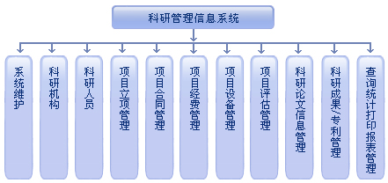

5、远程会议系统
在2号教学楼701会议室和图书馆报告厅建立远程视频会议系统。
（1）系统概述
系统包括MCU多点控制器(视频会议服务器)、会议室终端、PC桌面型终端、电话接入网关(PSTNGateway)、Gatekeeper(网闸)等几个部分。各种不同的终端都连入MCU进行集中交换，组成一个视频会议网络。
（2）系统功能
多方音视频交互 | 采用先进的H.264视频压缩算法、完美的高清晰画质、多方音视频交互、多屏输出画面显示、云台遥控功能。
电子白板 | 可以在白板区域自由绘制、书写信息；支持多人同时操作；可方便灵活得使用荧光笔和激光笔等增强工具；支持对屏幕中的任意矩形区域进行截图，并将所抓的静态图片显示在一个新建的白板页上。
动态PPT | 完美支持动态PPT的展示，还原高清晰，高保真动态画面和音频、视频效果。
文件共享 | 支持普通的文档共享和基于浏览器的文件共享；可将普通文档放到白板页上共享，供所有与会者观看，支持多人同时进行标注、勾画等操作；也可将IE支持的多种格式文件和音视频文件共享；支持同时共享多个文档。
协同浏览 | 可以使所有与会者在控制者的操作下，同步浏览网页；支持在网页上进行勾画，便于与会者讨论交流；支持同时打开多个网页。
媒体播放 | 可将本地多媒体文件作为虚拟设备源，把音视频内容播放给会议中的其他用户。
桌面共享 | 会议控制人可将桌面操作情况和应用操作步骤共享给全体与会者，便于协同工作和应用培训；通过切换操作权，用户可将自己桌面的操作权交由其他远程用户进行远程控制。
文字交流 | 与会者既可以进行对所有人的公开文字交流，也可发起与指定与会者之间的点对点私密交流。
文件传输 | 会议过程中，可以方便地将某个文件实时传送给全体参会者或指定人；“文件传输管理”页面中，可以对本地用户上传与下载的文件进行管理；主席用户可以及时清除会议中的传输文件。
会议录制 | 可以随时对进行中的会议过程进行录制，存储于本地电脑中；操作者可将会议录像进行剪辑，上传到系统，将链接发布到自己的网站供访问者进行点播观看。
会议控制 | 管理员用户可以创建会议流程；通过申请为数据控制人后还可以控制会议流程；会议流程中，数据操作区中会显示相应添加的附件。
登录模式 | 系统支持多种会议登录模式，包括IM登录、Web登录、邮件登录等；支持匿名登录、电话邀请登录。
带宽适应 | 采用质量反馈、语音优先、丢包补偿、自动降帧等技术，即使在网络丢包严重的情况下，也能获得很高的质量。
服务器备份及扩展 | 服务器有相应的备份机制，可在一台不工作时另一台可用；同时在线用户可无限扩容满足大型应用的需要。
会议管理 | 一般情况下会议都是有会议中的管理者来进行会场的管理。
若服务器支持监控转接服务，系统管理员可设置监控相关功能；在会议进行时主席用户可将监控点的用户视频接入会议室；监控用户没有普通用户的其他会议权限。
系统可对与会者的用户信息进行备份与恢复。

6、标准化考场
为进一步提高教学质量，提升教室信息化应用水平，扩大学院从严治校的社会影响力，计划将教学楼教室建设成为标准化考场。包括考试网上巡查子系统、考试标准化用语发布系统、校园广播系统结构、时钟校准系统、考试应急指挥系统、考场内外信息阻断子系统。
1）系统功能
考试网上巡查子系统：考试网上巡查子系统可实现多级网上巡查，对考试全过程实施全方位监控和即时录像，能有效地防范考生作弊行为的发生。
考试标准化用语发布系统： 考试标准化用语发布系统是通过广播及文字等方式，完成对考试时间、考试安排、临时变更等信息的发布。它涵盖了广播、LED显示、时钟校准三部分。
校园广播系统结构：在每个考场安装LED显示屏一块，用来显示时间及考试倒计时，并可穿插显示关于考试的提示信息。
时钟校准系统：信息发布系统设置时钟校准系统，使各个考场得到相同的时间，保证了考试的公平性。
考试应急指挥系统：实现高效，实时、高清晰的视频指挥调度，从而高效的应对考场的紧急事件。
考场内外信息阻断子系统：有效的阻止考生与考场外之间的通信。
2）建设目标与内容
建设目标：建设1个考试指挥管理中心，126个标准化考场，1个保密室，1个考务工作室。身份验证系统150套，作弊防控系统150套。
建设内容：
- 标准化考场建设
每个考场配备3套摄像机和拾音器。安装位置位于考场前后方，推荐采用480线以上彩色枪型摄像机（含电源），小于3.5mm定焦广角镜头，高灵敏度拾音器。
- 考试指挥管理中心（监控室）
（1）建设视频编码设备；
（2）配置监控网管平台软件及监控软件；
（3）高配置台式电脑一台，专用于网上巡查；
（4）画面分割解码设备；
（5）配置电视墙，能轮巡所有监控点；
（6）控制台2台，用于对电视墙画面进行管理；
（7）配备连接全部考场的广播系统，具备应急电源；
（8）配置存储服务器、SIP网关和媒体转发服务器、管理主机等；
（9）其它包括专用电话1部，复印机、打印机1台，传真机一台。
- 保密室
（1）保密室配备金属保险柜5组，安装铁门、铁窗；
（2）配备消防设备；
（3）配备专用电话一部；
（4）监控设备，设置4个彩色摄像机，3个针对摄像柜，1个安装在保密室门口，同时连接到流媒体服务器，进行编码传输。
（5）液晶显示器一台，用于显示监控画面。
- 考务工作室
（1）视音频采集，配置2套摄像机和拾音器，实现考务工作室信号采集；
（2）视音频编码，具有报警输入输出接口。支持DI、CIF格式的双流同步编码输出，采用DI分辨率本地录像存储；
（3）配备电话机一部。
- 试卷收发室
视音频采集，配置2套摄像机和拾音器，对试卷收发进行全过程数据采集；
- 作弊防控系统及身份验证系统建设
（1）手持式金属探测仪150套，用于考生进入考场的安全检查，防止考生携带违规物品进入考场；
（2）信号屏蔽仪150套；
（3）配置专用身份证识别仪150套；
- 主要设备一览
系统 | 设备名称 | 备注
教室 | 视音频编码设备 | 流媒体服务器、硬盘
教室 | 彩色摄像机、拾音器
教室 | 配件 | 线缆、线材
主控室 | 系统软件 | 网管软件、数字监控软件、硬盘录像软件
主控室 | 主机及服务器 | 网管监控主机、硬盘录像服务器
主控室 | 解码设备 | 数字画面分割产品
主控室 | 远程监控 | Sip网管\媒体转发服务器
作弊防  控系统 | 手持式金属探测仪
作弊防  控系统 | 信号屏蔽仪
身份验  证系统 | 专用身份证识别仪
- 其它要求
为保证数据向上传输需要，出口带宽不低于2M；必须具有3个公网ip地址作为考试巡查监控系统专用。

7、顶岗实习系统
顶岗实习管理系统主要针对职业院校学生在校外顶岗实习中的联络不畅和管理不便而构建的，其主要目的是在学校（校内指导教师）、企业（企业指导教师）、学生、家长之间建立一个沟通的平台，使学校通过平台能有效与合理的管理在外顶岗实习的学生。
顶岗实习管理系统/平台主要沟通方式为手机短信、Internet网络、固定电话等，使学生在校外顶岗实习中无论在任何地方，只要有手机、网络或电话，就可以和平台保持联系，学校也可以通过这几种方式来管理实习中的学生。
功能简介：顶岗实习管理系统采用过程化管理，在顶岗实习的每一个环节每一个系统角色都要完成相应的操作，最终给学生一份量化的成绩，督促、引导学生顺利完成顶岗实习任务。总的来说，是基于顶岗实习负责人、指导教师、实习学生、学生家长四种角色开发，综合利用网络平台，实现负责人发布岗位情况；学生及时掌握、调整岗位工作情况；教师随时指导学生实习过程，解答疑问；家长时时监督学生顶岗实习过程，从而达到思想交流、指导实习、考核监督等目的，实现顶岗工作信息化网络化。

6.5 模块五建设（学生管理智能应用）
学生管理系统贯穿新生入校、学生在校学习、学生离校的全部过程，其中主要包括：数字迎新子系统、电子离校子系统、宿舍管理子系统、学生收发费管理子系统、学生学工管理子系统和考勤管理子系统。

1、数字迎新子系统
（1）系统概述
数字迎新系统主要包括新生到校前的数据处理、报到现场的手续办理及报到后信息查询三大部分，即可很方便的集成到数字化校园平台中运行，也可独立作为一个系统运行。该系统的用户主要是领导、各部门或院系教师，不对学生开放。
该系统主要功能包括：新生报到前的数据录入，如院系信息管理、专业信息管理、班级信息管理及新生信息管理；新生报到过程中持电子智能身份卡缴费、持卡领取物品、持卡注册等；并可随时对报到学生的情况进行汇总和统计。对于特殊学生也可进行手工操作。
（2）系统功能
功能模块 | 子模块 | 功能描述
学生信息管理 | 新生信息管理 | 对新生考生号、姓名、通知书号、学生信息进行维护和查询，实现添加、删除操作
学生信息管理 | 院系信息管理 | 对院系代码、名称信息进行维护
学生信息管理 | 专业信息管理 | 对专业代码、名称信息进行维护
学生信息管理 | 班级信息管理 | 对班级编号、名称、层次信息进行维护
手续办理 | 持卡缴费 | 学生持电子身份智能卡到财务部门缴纳学费、住宿费等相关费用，费用可有电子身份智能卡直接划拨，也可现场缴费，系统自动记录学生的缴费情况。
手续办理 | 持卡领取物品 | 学生持卡到物品领取处，刷卡获取缴费记录，确认已缴费后，发放物品，系统自动记录学生的物品领取情况。
手续办理 | 持卡注册 | 学生持卡到各院系注册，自动产生学生学号。
手续办理 | 手工注册 | 对于有特殊情况的学生可进行手工注册，注册后自动产生学生学号。
手续办理 | 自动分班 | 可以通过外部信息导入提前制定好的班级信息，为每个专业的学生自动生成班级。
手续办理 | 手动分班 | 实现已分配班级、未分配班级的手动分班
查询统计报表 | 新生信息查询 | 实现新生信息查询
查询统计报表 | 专业调整信息 | 实现专业调整信息的查询
查询统计报表 | 手续办理情况统计 | 实现手续办理情况的统计及展示
查询统计报表 | 院系报到统计 | 实现院系报到的统计情况展示
查询统计报表 | 录取报到统计 | 实现录取报到的统计情况的展示
查询统计报表 | 生源省区人数统计 | 实现生源省区人数统计报表的展示
手续定制及用户权限管理 | 用户信息管理 | 管理所有的用户信息，包括用户账号、姓名、创建时间、登录次数、上次登录时间，可以设置所有用户的密码
手续定制及用户权限管理 | 用户授权管理 | 通过给用户绑定组织机构，实现按组织机构过滤
手续定制及用户权限管理 | 迎新手续定制 | 学校实际情况，如果新增加一个报到手续的时候不需要再修改系统

2、电子离校子系统
（1）系统概述
电子离校系统是为学校学生毕业、中途退学、转学等等情况而设计的一套信息化管理系统，它不但方便审批部门老师的工作，而且也方便学生。学生不用在拿着离校单去各个部门盖章，只要符合离校规定，直接去主管部门办理手续即可。审批部门的老师也不用再给每一个即将毕业的学生盖章，只需要为少部分学生办理手续即可。
电子离校系统是基于网络的浏览器程序，做好的接口应很方便的集成到智能化校园信息平台中运行，也可独立使用。系统用户主要包括学校领导、部门老师、院系老师和学生。
（2）系统功能
功能模块 | 子模块 | 功能描述
系统管理 | 系统参数配置 | 设置电子离校系统的数据库链接信息、是否与统一身份认证结合、是否启用审批时间控制、是否启用审批依赖控制等参数
系统管理 | 系统数据维护 | 系统所用到的数据进行维护，可以清除任意指定表的数据、导出指定表的数据和数据模板、往指定表导入数据
手续定制 | 手续管理 | 包括手续名称、审批部门、提供数据的数据库类型、是否必须审批以及手续类型等信息
手续定制 | 手续管理 | 设置手续的排序顺序、设置手续审批时间段。
查询统计报表 | 各院系手续办理情况 | 通过图表了解各院系各种手续的办理情况
查询统计报表 | 各手续整体办理情况 | 通过报表了解全校所有毕业生每道手续的办理情况。
权限管理 | 用户信息管理 | 包括用户账号、密码、姓名、所属部门、用户权限起止日期等。通过设置用户所属部门，实现按部门过滤数据
权限管理 | 用户授权管理 | 给用户分配权限控制角色
权限管理 | 角色管理 | 通过给用户赋予不同的角色获得角色所拥有的权限集合，在实际系统使用中，可以根据具体工作的职能建立不同的角色
权限管理 | 角色管理 | 用户的责任和资格来分配其角色，方便地管理用户角色。模块授权，给角色分配功能和操作的权限集合
离校手续办理 | 离校手续财务处审批 | 财务处的老师针对不欠费的学生，可批量审批，系统会自动分析出学生缴费状态。手续办理时，可以查询每个人的缴费明细。
离校手续办理 | 离校手续助学贷款审批 | 实际使用时，可以根据学校的实际情况保留或删除。手续办理时，可以查询每个学生的具体贷款明细
离校手续办理 | 离校手续图书馆审批 | 通过接口把图书馆的读者信息实时同步到离校系统中，实现统计结果的实时呈现或者进行自动审批。
离校手续办理 | 离校手续退宿审批 | 宿舍管理员在清查完学生宿舍，通过退宿审批为学生办理退宿手续。
离校手续办理 | 校园卡退费办理 | 通过和校园卡系统对接，在离校系统中可以查询校园卡的余额，直接在系统中对该手续进行标记
离校手续办理 | 发放毕业证 | 可以通过建立“依赖类型”的手续来控制毕业证的发放。
离校手续办理 | 发放毕业证 | 通过配置关联其他手续的办理情况，人工识别。
日志管理 |  | 系统记录手续办理过程中的操作记录，为系统提供审计依据
日志管理 |  | 提供系统异常日志的下载功能，为【管理员】及技术人员提供问题分析依据。

3、宿舍管理系统
（1）系统概述
宿舍管理系统是为学校宿管中心老师方便管理学生住宿情况设计的信息管理系统，通过宿舍管理系统可实时掌握学校公寓使用情况、每个公寓楼房间设置情况、全校学生住宿情况、每个学生住宿详细信息等等。它是基于网络的浏览器程序，可集成到智能化校园信息平台运行（做好接口），也可单独使用管理。学生可通过该系统进行宿舍公共物品报修、宿舍卫生评比结果查询。
（2）系统功能
功能模块 | 子模块 | 功能描述
学生信息管理 | 学生信息管理 | 维护并查询在校生学生学号、姓名、院系、专业、班级、照片信息
学生信息管理 | 院系信息管理 | 对院系代码、名称信息进行维护
学生信息管理 | 专业信息管理 | 对专业代码、名称、简称的信息进行维护
学生信息管理 | 班级信息管理 | 对班级编号、名称、层次信息进行维护
学生信息管理 | 密码管理 | 批量设置学生初始密码、重置学生密码
学生信息管理 | 学生人数统计 | 实现按学生类别、年级、院系所在学校的学生人数统计
宿舍信息管理 | 楼宇信息管理 | 维护园区下的筒子楼、单元楼信息，包括楼宇层数、管理员、电话等信息。
宿舍信息管理 | 房间信息管理 | 设置房间所在的楼层信息、收费标准、入住性别
宿舍信息管理 | 批量房间生成 | 可进行房间批量生成
系统设置 | 房间命名规则 | 可以适应单元楼、筒子楼的房间
系统设置 | 预分级别设置 | 可以不进行宿舍预分，学生可以直接入住
系统设置 | 预分级别设置 | 学生入住前，必须有预分信息，预分时需要具体分配到院系、专业、班级
系统设置 | 楼层数设置 | 根据学校实际情况，设置宿舍楼的最高楼层数
系统设置 | 床位数设置 | 根据学校实际情况，设置房间的最多床位数
学生住宿管理 | 预分房间 | 预分房间功能，可以根据学校的实际情况，有选择的进行应用。
学生住宿管理 | 学生入住 | 单个学生入住，选择学生，为学生分配房间即可，入住的同时可以选择是否生成应收款
学生住宿管理 | 批量入住 | 按组合条件查询学生信息，选择查询条件下的所有学生，批量选择房间，然后入住。
学生住宿管理 | 批量退宿 | 批量退宿，主要针对毕业生来用，选择所有查询出来的毕业生信息，一键实现退宿。
学生住宿管理 | 宿舍调整 | 记录单人调整、两人互调、单个房间调整、房间互调的历史信息
学生宿舍日常管理 | 物品报修 | 学生可通过学号和密码登录系统后，进行所在宿舍物品报修
学生宿舍日常管理 | 物品维修记录反馈 | 宿舍管理员可通过系统进行维修记录反馈
学生宿舍日常管理 | 宿舍卫生评比结果反馈 | 宿舍管理员可上报卫生评比结果
查询统计报表 | 学生住宿信息查询 | 实现学生住宿信息的直观展示、查询统计
查询统计报表 | 宿舍卫生评比结果查询 | 各院系、老师可通过系统查询宿舍卫生评比结果
日志管理 | 日志记录 | 对学生入住、外宿、退宿以及住宿调整过程进行记录每个操作的操作人以及操作时间。
用户权限管理 | 用户信息管理 | 包括用户账号、姓名、创建时间、登录次数、上次登录时间，可以设置所有用户的密码
用户权限管理 | 用户授权管理 | 通过“用户授权管理”给用户分配角色，通过给用户绑定组织机构，实现按组织机构过滤
用户权限管理 | 角色管理 | 给角色分配功能和操作的权限集合
用户权限管理 | 角色管理 | 角色分配具体数据表、视图的访问权限
用户权限管理 | 角色管理 | 实现数据表中数据的过滤。

4、学工管理子系统
（1）系统概述
学生学工管理系统涵盖高校学生在校活动的所有环节，包括思想教育、评优评先、课外赛事、勤工助学、心理指导、违纪处分、保险管理、社团活动、社会工作、学生就业、军训管理、系统管理、用户管理等等功能模块。
系统是基于校园网/互联网的浏览器程序，既可以与智能化校园信息平台无缝对接（做好接口），又可独立运行。
（2）系统功能
功能模块 | 子模块 | 功能描述
奖学金管理 | 奖学金设置 | 学生处可自行维护奖学金的种类、等级、金额等信息，设置各个奖项的审核流程以及评定时间
奖学金管理 | 奖学金申请 | 学生可以对当前符合条件的奖学金进行申请
奖学金管理 | 奖学金审核 | 根据各个奖项的审核流程设置，各级审核人员对学生的奖学金申请信息进行审核
奖学金管理 | 奖学金管理 | 实现奖学金的新增、维护、查询功能
奖学金管理 | 奖学金报表 | 系统提供可自定义的奖学金获奖信息明细表和统计表。用户可自行选择需要的字段进行报表的查询统计以及保存打印。
荣誉称号管理 | 荣誉称号设置 | 学生处可自行维护荣誉称号的种类、等级、金额等信息，设置各个奖项的审核流程以及评定时间。
荣誉称号管理 | 个人荣誉称号申请 | 学生可见当前可申请学校开通的所有个人荣誉称号种类，选中后提交申请，对于不符合条件的学生，申请时系统直接提示学生“不符合申请”。申请提出后，学生可以查看申请的处理进度。
荣誉称号管理 | 个人荣誉称号审核 | 根据各个奖项的审核流程设置，各级审核人员对学生的荣誉称号申请信息进行审核，系统支持批量审核。
荣誉称号管理 | 集体荣誉称号申请 | 辅导员可见当前可申请学校已开通的所有集体荣誉称号种类，选中自己所在班级希望获得的荣誉称号后，提交申请。
荣誉称号管理 | 集体荣誉称号审核 | 根据各个奖项的审核流程设置，各级审核人员对辅导员申报的集体荣誉称号申请信息进行审核，系统支持批量审核。
荣誉称号管理 | 荣誉称号管理 | 供学校管理人员维护查询学生的个人荣誉称号的获得信息以及集体荣誉称号的获得信息
荣誉称号管理 | 荣誉称号报表 | 系统提供可自定义的荣誉称号获奖信息明细和统计表。用户可自行选择需要的字段，进行报表的查询统计以及保存打印。
违纪处分管理 | 违纪处分设置 | 设置违纪的类型和处分的类型，以及是否存在察看期以及处分管理单位。
违纪处分管理 | 违纪处分上报 | 各院系上报自己院系学生的违纪情况，并给出处分建议。
违纪处分管理 | 违纪处分管理 | 学生处管理老师审核院系上报的处分，记录最终处分处理信息，直接维护学生所受处分的信息。
违纪处分管理 | 违纪处分查看 | 院系学工负责人、辅导员都可以看到自己所管理的学生的违纪处分情况，学生自己也可以看到个人的违纪处分情况。
违纪处分管理 | 违纪处分解除申请 | 学生在处分察看期结束后，可自行申报解除处分，在申报的过程中详细填写解除的原因，所依据的条例等。申请提出后，学生可以查看申请的处理进度。
违纪处分管理 | 违纪处分解除审核 | 各级管理老师根据设置的流程对学生的解除处分申请进行审核，尚未通过，可将申请退回。
违纪处分管理 | 违纪处分报表 | 系统提供可自定义的违纪处分信息明细表和统计表。进行报表的查询统计及保存打印。
贫困生管理 | 贫困生设置 | 设置学习的贫困生等级、家庭困难类型、高档消费品类型以及申请起止时间、审核流程等信息
贫困生管理 | 贫困生申报 | 学生在规定的申请时间内网上填写贫困生认定表格，提出困难认定申请，申请提出后可查看申请的处理状况。
贫困生管理 | 贫困生审核 | 根据设定的流程，各级管理老师可以查看自己所管理的学生中目前等待处理和已经处理的统计情况；可以批量审核通过或驳回学生的贫困生资格认定申请
贫困生管理 | 贫困生管理 | 实现学校管理人员维护查询学生的困难认定信息。系统提供数据交换，可进行批量数据导入，或将查询统计的结果导出成Excel表格。
贫困生管理 | 受助情况查询 | 学校和院系的管理老师查看每个贫困生的所获的奖学金、助学金、勤工助学金、贷款、困难补助、学费减免的各项金额，以了解其受助情况。
贫困生管理 | 贫困生报表 | 系统提供可自定义的贫困生信息明细表和统计表。用户可自行选择需要的字段进行报表的查询统计以及保存打印。
社团管理 | 社团成立申报 | 填写社团申报材料
社团管理 | 学生社团管理 | 建立学生社团数据库、主要包括学生社团名称、社团成立时间、指导教师姓名、各个社团学生成员名单等字段
社团管理 | 学生社团查询 | 社团获批后的查询、导出、打印等功能、并能够生成学生社团成员花名册。
社团管理 | 第二课堂活动 | 支持第二课堂活动的申请、审核、管理功能。
勤工助学管理 | 用工单位岗位管理 | 学生处可设定各个勤工助学用工单位的岗位信息并对岗位申请进行审核。
勤工助学管理 | 报酬发放管理 | 用工单位上报本单位在岗的勤工助学学生的报酬，学生处进行审核，或者学生处直接进行在岗学生的报酬计算。最终的学生报酬情况可通过报表导出，交由财务进行发放。
勤工助学管理 | 勤工助学报表 | 系统提供可自定义的勤工助学上岗信息以及报酬发放明细表和统计表。
助学金管理 | 助学金设置 | 学生处可自行维护助学金的种类、等级、金额等信息，设置各个奖项的流程以及评定时间。
助学金管理 | 助学金管理 | 对学校当前助学金申请、审核进行管理，提供报表查询功能
困难补助管理 | 困难补助设置 | 学生处可自行维护困难补助的种类、等级、金额等信息，设置各个奖项的审核流程以及评定时间。
困难补助管理 | 困难补助管理 | 对学校当前困难补助申请、审核进行管理，提供报表查询功能。
学费减免管理 | 学费减免设置 | 维护学费减免的种类、等级、金额等信息，设置各个奖项的审核流程以及评定时间
学费减免管理 | 学费减免管理 | 对学校当前学费减免申请、审核进行管理，提供报表查询功能。

5、学生费用管理子系统
（1）系统概述
学生费用管理子系统配合电子身份智能卡一同使用，学生可登录系统进行网银在线缴费、缴退费记录查询等。也可持电子身份智能卡到财务部门进行现场缴费或通过POS机进行转账缴费。财务部门可通过银行子系统将助学金、奖学金、退缴书本费批量转入学生电子身份智能卡。财务部门、院系相关领导均可通过系统对缴退费情况的统计。
（2）系统功能
功能模块 | 子模块 | 功能描述
应收款管理 | 收费项目管理 | 收费项目包括：收费项目代码、收费项目名称、收费项目类型、上级收费项目，其中收费项目代码信息一旦建立，若无错误，则不允许修改。
应收款管理 | 收费区间管理 | 收费区间包括：收费区间代码，收费区间名称、学年、是否当前区间、备注，其中收费区间代码一旦建立，若无错误，则不允许修改。
应收款管理 | 收费标准管理 | 可以进行对收费标准的查询，删除、编辑以及进行批量设置费用等操作
应收款管理 | 按标准生成应收款 | 可以将在收费标准管理模块设置好的院系、专业或班级的收费标准，生成每个学生的应收款。
应收款管理 | 无标准生成应收款 | 没有在收费标准管理里设置过收费标准，可以在这里进行设置学生应收款
应收款管理 | 学生应收款管理 | 可以进行学生应收款修改设置，学生应收款删除、查询等操作
应收款管理 | 学生应收款复制 | 同院系同专业（也可以具体到班级或某个学生）应收款跟某个收费区间的应收款相同，不需重新设置，就可以直接复制某个收费区间的应收款
应收款管理 | 学生应收款调整 | 可对已经生成应收款的学生，由于某种原因需要调整学生应收款例如减免学费等
学生收费管理 | 收费录入 | 录入界面提供各种收费方式及收费区间的选择，界面上还很详细的列出学生各个收费区间的收费信息以及当天该收费人总的收费金额
学生收费管理 | 退费录入 | 由于某种原因对交过费用的学生办理退费如调整专业等
学生收费管理 | 收费记录管理 | 对收过费的学生收费记录进行作废操作，套打学生收费发票等
学生收费管理 | 合计生成 | 可以对已经收过费用的学生记录进行结帐，结帐后的学生记录不能再进行作废操作
银行代扣、代发发送 | 银行代扣发送 | 发送银行代扣文件，实现银行代扣功能
银行代扣、代发发送 | 处理银行批扣文件 | 处理从银行返回的批扣文件
银行代扣、代发发送 | 银行代发发送 | 实现银行代发功能
银行代扣、代发发送 | 发送历史记录 | 查询银行批扣的历史记录明细
查询统计报表 | 学生费用汇总 | 可以根据院系年级专业班级，选择收费项目，收费区间，起始时间等信息，生成学生费用报表收费单或退费单
查询统计报表 | 学生收费信息统计 | 实现对学生缴费情况的按院系、按专业与按班级统计分析。生成不同的信息统计表
查询统计报表 | 学生收费明细查询 | 可以查询学生各个收费区间的收费明细信息以及收费历史记录，并提供打印和数据导出的功能
查询统计报表 | 学生交欠费信息 | 对学生交欠费信息的统计查询，并提供打印和数据导出的功能
查询统计报表 | 学生退费明细查询 | 对学生退费的统计查询及明细查询
查询统计报表 | 费用调整信息查询 | 费用调整信息的报表展示查询
查询统计报表 | 学生收费综合查询 | 学生收费综合信息报表的查询
收费参数维护 | 票据格式定义 | 定义票据模板，打印设置，标签说明，打印测试
收费参数维护 | 学生层次/收费项目类型/收费类型/应收款调整原因 | 对学生层次/收费项目类型/收费类型/学生应收款调整原因的增加、删除、修改等维护功能。
用户权限管理 | 用户信息管理 | 可以进行查询、增加、修改、删除、修改密码等操作对登录系统的操作员进行管理。
用户权限管理 | 用户授权管理 | 只用在此进行了用户授权，用户才具有访问该系统的权利。
用户权限管理 | 系统角色管理 | 通过给用户赋予不同的角色获得角色所拥有的权限集合，在实际系统使用中，可以根据具体工作的职能建立不同的角色
用户权限管理 | 系统角色管理 | 根据用户的责任和资格来分配其角色，方便地管理用户角色；
用户权限管理 | 菜单信息管理 | 该功能是对整个系统的功能模块进行控制管理。系统中其他业务模块的配置是在此建立起来的。
用户权限管理 | 数据表管理 | 对业务菜单上提供的组合查询项、对业务数据的增加、修改、删除、导出、导入、打印等功能项都是在这里进行控制。
用户权限管理 | 树形结构管理 | 专业选择树、班级选择树等
用户权限管理 | 运行参数管理 | 对系统的配置信息进行维护，一旦建立，则不能修改和删除,是系统的必备参数。
用户权限管理 | 数据备份 | 可以手动备份系统数据库
短信推送 |  | 银行卡金额变化短信推送

6.6 模块六建设（智能知识资源服务应用）

1、移动办公系统
移动办公系统是一种组织网络办公、协同办公，从而提高组织内部协作效率、信息效率的软件。学校的办公自动化系统主要完成以下功能：
（1）信息发布通信：公告、通知的发布于管理并具有办公论坛和网络通票功能；
（2）公文流转：满足学校领导高效率处理日常事务的工作需要，提供邮件服务、会议组织、日程安排、公文发送等功能，有效协助学校领导顺利完成各项事务；
（3）归档处理：系统管理员或具有权限的用户对已经处理完毕的公文进行归档操作，归档后相关用户可进行查询、借阅等操作。对已归档的文件可以定期进行销毁，放弃归档、删除等操作。
（4）档案管理：负责全校各类档案的管理，尤其是对纸质档案的管理并负责档案的信息化处理。主要包括学生档案、教师业务档案、固定资产档案等。
移动办公系统同时可以实现“手机办公”，通过手机通信与IT技术交融，使之成为继电脑无纸化办公、互联网远程化办公之后的新一代办公模式。这种最新型的办公模式，通过在手机上安装信息化软件，使得手机也具备了和电脑一样的办公功能，而且它还摆脱了必须在固定场所固定设备上进行办公的限制，对学院领导和教师提供了极大便利。它不仅使得办公变得随心、轻松，而且借助手机通信的便利性，使得使用者无论身处何种紧急情况下，都能高效迅捷地展开工作，对于突发性事件的处理、应急事件的部署有极为重要的意义。

2、资产管理系统**
（1）系统概述
高职院校资产管理系统以系统论、控制论、信息论和现代资产管理理念为指导，立足于新形式下高校对资产管理的需求，遵循国家资产管理的相关规范和标准，构建起强大的资产管理信息化平台，实现了资产的集中管理和动态管理，为高校资产管理工作提供了对固定资产、经营性资产和房地产进行全方位追踪和管理的有效手段，提高了资产效益和资产利用效率，降低了资产使用和管理成本。
（2）系统功能
系统名称 | 子模块 | 功能描述
资产管理系统 | 固定资产采购 | 各院系根据自身需求向采购部门提出采购申请
资产管理系统 | 资产变动管理 | 记录固定资产在使用过程中一些主要使用属性的变化
资产管理系统 | 资产处置管理 | 登记贵重仪器设备的使用情况，提交归口管理部门审核和财务部门审核、记帐，完成资产处置。
资产管理系统 | 原始数据管理 | 对学校原有数据进行录入管理
资产管理系统 | 资产清查管理 | 实现特定时点的以帐对物、以物对帐式的资产清查。
资产管理系统 | 资产查询 | 提供方便的查询报表功能
资产管理系统 | 财务管理 | 支持自动生成符合现行财务制度的报表
资产管理系统 | 统计报表及自定义报表 | 学校可以按照需要进行个性化设置报表
资产管理系统 | 数据上报 | 按照国家规定上报数据报表
资产管理系统 | 统计分析 | 利用数据报表对全校固定资产进行统计与分析，并生成分析图形和帐表，用于资产管理以及统筹决策等。
资产管理系统 | 精密、贵重及大型仪器设备信息维护 | 实现对贵重精密仪器设备的日常管理与维护，并对其使用信息进行记录

3、财务预约报销系统**
（1）系统概述
财务预约报销系统是为了方便教职工及时进行报账而推出的一个系统，以往教职工报销费用，带有很大的不确定性，不知道什么时间报销的人多或者人少，需要排队时间的长短也不确定。有了预约报销系统，就不会再出现排队现象，教职工可以根据自己的时间合理安排预约时间，直接办理，方便快捷。
（2）系统功能
功能模块 | 子模块 | 功能描述
预约系统管理 | 报销业务管理 | 根据学校的实际情况创建报销业务、设置报销限额等选项，可以禁用启用报销业务。
预约系统管理 | 报销项管理 | 可以自定义设置每项报销业务下的具体报销项目，例如：汽车费、住宿费、伙食补助等；设置每个项目的报销限额等。
预约系统管理 | 报销时间设置 | 可以设置报销时上下午的时间范围，每个时间间隔内可预约人数、时间间隔、法定假日、特殊工作日等选项
预约系统管理 | 打印模板管理 | 可以设置报销单的具体内容，通过可编辑的页面实现内容的排列
个人报销管理 | 预约报销申请 | 登录系统后，可以填写自己的报销申请：首先选择报销业务、然后填写报销单、选择支付方式、进行预约
个人报销管理 | 报销单管理 | 可以查看、打印自己还未完成报销的所有报销单的详细信息
个人报销管理 | 报销单管理 | 对已经预约过的报销申请在规定的时间范围内可以取消预约申请
个人报销管理 | 报销单管理 | 在规定的时间范围内可以修改现有的预约信息。
个人报销管理 | 历史报销单 | 可以查询所有自己已经办理的、退回的、取消的报销单记录
个人报销管理 | 个人银行卡绑定 | 可以在系统中绑定学校规定的指定银行的银行卡，只有绑定了银行卡，在报销时才可以选择“银行卡”的支付方式。
银行代扣 | 银行代扣发送 | 银行处理完会返回成功失败标识，对于失败的可以分析原因再次处理
银行代扣 | 发送历史记录 | 发送历史记录功能
银行代扣 | 处理批扣文件 | 处理批扣文件功能
财务报销管理 | 报销业务办理 | 报销业务办理信息的查询和管理
财务报销管理 | 失约管理 | 失约管理的查询功能
查询统计报表 | 单位报销金额统计 | 单位报销金额统计报表展示
查询统计报表 | 单位报销次数统计 | 单位报销次数统计的报表展示
查询统计报表 | 报销业务统计 | 报销业务统计的信息报表展示
查询统计报表 | 报销业务预约次数统计 | 报销业务预约次数报表信息展示
查询统计报表 | 报销项目统计 | 报销项目统计报表展示信息
查询统计报表 | 预约时间人数统计 | 预约时间人数统计的报表展示
查询统计报表 | 单位报销统计 | 单位报销统计信息的报表展示
用户权限管理 | 用户信息管理 | 管理所有的用户信息，包括用户账号、姓名、创建时间、登录次数、上次登录时间，可以设置所有用户的密码
用户权限管理 | 用户授权管理 | 通过“用户授权管理”给用户分配角色，通过给用户绑定组织机构，实现按组织机构过滤。
用户权限管理 | 角色管理 | 通过给用户赋予不同的角色获得角色所拥有的权限集合，在实际系统使用中，可以根据具体工作的职能建立不同的角色
用户权限管理 | 角色管理 | 根据用户的责任和资格来分配其角色，方便地管理用户角色。
用户权限管理 | 教职工信息查询 | 可以查询学校所有的教职工信息，和系统用户保持一致
用户权限管理 | 菜单信息管理 | 系统新增加或者删除一个功能项，只需要在菜单管理中把对应的菜单项增加或者删除即可，不需要再调整程序代码
用户权限管理 | 菜单信息管理 | 对于菜单的顺序调整，只需要拖动相应的菜单到指定位置即可
用户权限管理 | 单位信息查询 | 可以查询单位的相关信息，和系统的保持一致

4、图书管理系统
（1）系统概述
图书管理系统是建立在先进的计算机技术、条码识别技术及非接触式智能卡技术之上，与学院一卡通系统充分融合，为图书借阅提供方便、高效的管理。每位读者发放一张校园智能卡，来标识读者身份，书本则用条码来标识，分别用读卡器和条码阅读器来识别读者和书本。管理人员办理借阅或归还手续均不需手动输入，极大的提高了效率。
（2）系统功能
功能模块 | 功能描述
图书管理 | 图书征订：录入和维护图书订购资料。  图书登记：登记新进的新书。  图书编目：对新到的图书进行著录工作，并直接录入馆藏登记资料。  期刊征订：录入期刊的订购资料。  新刊登到：登记新进的期刊。  期刊合订与编目：对未合订的期刊进行分类合订工作，并且可以直接录入馆藏登记资料。
流通作业 | 借书作业：配合还书作业通过借书处理、还书处理、丢书处理、续借处理以及赔、罚款金额的编辑等操作完成图书借还业务的各种登记。  还书作业：配合借书作业通过借书处理、还书处理、丢书处理、续借处理以及赔、罚款金额的编辑等操作完成图书借还业务的各种登记。  预借处理：图书馆管理员可以对读者预借情况进行处理。  续借处理：图书馆管理员可以对读者在网上续借进行处理。  读者分类：对借阅读者进行分类处理，并定义每类读者的可借书数量等信息。  读者管理：对读者录入相当于身份证的资料，并且可对读者或者一个部门进行暂停或注销服务的作业。  流通参数：集中对系统所用到的各种参数进行设置及维护，主要包括：  ①、读者参数：在此分为读者分类和读者部门两部分来分别维护。  ②、图书参数：在此主要维护图书管理中常用的代码维护。  ③、流通参数：在此主要对各种分类的读者进行分别定义借还书的参数设置。  ④、其他参数：在此主要对一些辅助的代码进行维护。  ⑤、出版发行单位：在此主要对出版社、发行单位和编辑部等信息进行定义和维护。
信息查询 | 随机查询：用户根据需要，选择任一信息表或多表关联、任意条件检索信息，并可以多种格式导出检索信息。  常用信息：查询及统计图书管理业务中的各类常用报表。  公用查询：自由组合查询图书馆的图书。  条码打印：系统辅助功能，主要生成连续若干个条码并可以输出打印。  数据导入：将已经导出的外部数据导入到系统中。  数据导出：将当前系统中的所有原始数据导出到外部以文件的形式保存。便于携带或移植数据。  书目导入：系统可以直接接受由出版社或书商提供的书库，将数据导入本系统书库中，从而为编目减轻负担。  书目导出：系统可以将自己编好的书目导出，供其他图书馆使用。
系统维护 | 用户管理：系统为“系统管理员”对使用本系统的用户提供了注册、授权等管理功能。通过授予不同的权限来分配用户不同的工作和保护数据。  索引卡：制作标准的图书或期刊的索引卡片，并可以输出打印。  书标打印：系统可以根据用户定义的条件打印出书标，并且用户可以自己设计书标格式。  条码打印：系统可以打印条形码。  数据维护：系统提供了数据备份和恢复，以及条码长度的设置。  种次号维护：系统提供容错功能，用户可以修改种次号的起始号，从而达到系统能够正确自动生成种次号。
网上图书馆 | 网上预借：读者可以通过互联网在网上预借书。  网上续借：读者可以通过互联网在网上续借书。  查询书目：读者可以在网上查询图书馆的书目。  查询借还书情况：读者可以通过在网上了解自己借还书情况。
掌上图书馆 | 读者可通过手持智能终端，通过运营商提供的3G校园网络，访问学院图书系统，进行预借、续借、查询等操作。
（3）通道机门禁系统方案
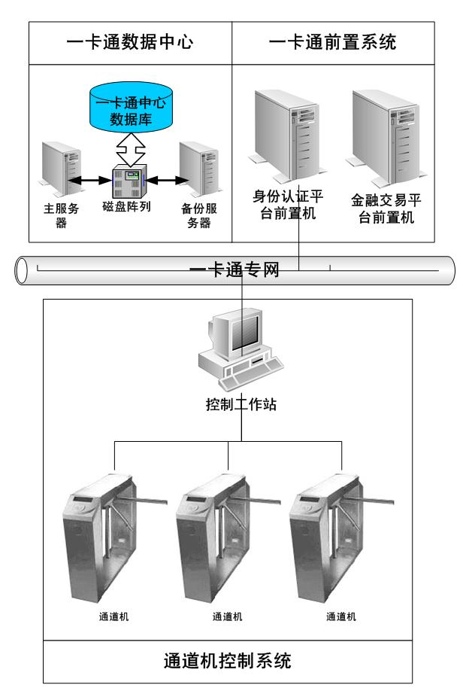
在图书馆门口门禁控制通道机配合实现有效持卡人的进出，在卡中心制卡时，制发的卡内信息中存有该卡能否通过此通道的授权，以及使用有效期的信息，当被允许的在通道机上刷过时，辊闸开启，允许进入；当不被允许的卡或以超过有效期的卡刷卡时，门禁通道机机将拒绝该卡的持有人进入。
- 控制机制
在图书馆门口安装图书检测仪、门禁机、通道机配合实现有效持卡人的进出，目前图书馆安装的通道机，在出口处，分别安装有图书检测仪，与通道机进行联合控制。
在卡中心制卡时，制发的卡内信息中存有卡使用有效期的信息，当有效期以外的时间进入图书馆时，门禁机将拒绝该卡的持有人进入图书馆系统。

5、综合校情分析系统
（1）系统概述
综合校情分析系统主要面向学校领导、行政人员、教师提供全校学生信息、人事信息、教务信息、科研信息、图书馆信息、财务信息、实验设备信息、校园卡信息、资源信息相关的综合分析，提供决策支持。通过数据挖掘技术对数据共享中心的基础数据进行清洗、过滤、统计分析，为学校管理层制定相关决策提供科学的数据支撑。
（2）系统功能
功能模块 | 子模块 | 功能描述
教务信息分析 | 学生人数统计 | 对现有学生进行分类统计，对各年度在校学生变化情况进行统计
教务信息分析 | 学生异动情况统计 | 按学生类别、院系进行异动统计，对学生异动情况进行分析
教务信息分析 | 学生注册情况统计 | 支持按专业、年级、院系进行注册人数统计
教务信息分析 | 当前年度考试成绩统计 | 支持对考试成绩进行按班级排名、按年级排名
教务信息分析 | 宿舍床位分配信息 | 支持宿舍床位按房间统计、单元统计、宿舍楼以及园区统计
教务信息分析 | 年度学生欠费信息统计 | 支持对当前年度、所有年度按班级、年级、专业、院系统计学生欠费信息
教务信息分析 | 新生录取情况统计 | 支持按照学生生源、类别、专业进行统计，各年度新生录取人数变化情况。
教务信息分析 | 当前年度毕业生情况统计 | 可对当前年度毕业生按专业、院系、类别进行统计分析
教务信息分析 | 学生贷款情况分析 | 按照学生类别、年级、专业进行数据分析
教务信息分析 | 学生获得经济援助情况分析 | 支持对当前年度、历史年度获得经济援助的数据进行分析
教务信息分析 | 学生参加实践活动统计 | 支持对当前年度、历史年度参加实践活动的数据进行分析
人事信息分析 | 教职工人事信息分析 | 能实现对教职工个人基本信息、院系、专业、岗位以及年度人员异动情况进行分析，
人事信息分析 | 各类职务人员统计分析 | 主要包括社会兼职人员、企业兼职人员、党政职务人员、专业职务人员、工人技术人员的统计
人事信息分析 | 教职工年龄统计分析 | 支持按教职工个人基本信息、院系、专业进行统计分析，支持对年龄变化趋势的分析。
人事信息分析 | 岗位考评统计分析 | 按照院系、专业、学历类型、性别进行统计分析，支持对岗位考评趋恶势的年度分析
人事信息分析 | 机构编制信息统计分析 | 各院系岗位、单位数量统计分析
科研信息分析 | 科研活动统计分析 | 按科研机构、院系、活动类别分析科研活动数量，支持年度趋势分析
科研信息分析 | 科研项目获奖统计分析 | 按科研机构、院系、类别分析获奖情况，支持年度获奖趋势分析
科研信息分析 | 科研论文统计分析 | 按机构、院系、科研项目类别统计分析论文数量，支持对论文收录情况、年度增长趋势分析
科研信息分析 | 科研专利分析 | 按科研机构、院系、活动类别统计专利数量，实现对已申请专利数量进行统计，年度趋势进行分析
科研信息分析 | 科研项目统计分析 | 支持按科研机构、院系、项目类型进行科研项目数量统计，支持年度趋势变化统计。
科研信息分析 | 科研经费统计 | 支持按照科研机构、院系、科研类别统计经费情况以及年度变化趋势6
财务信息分析 | 教师工资构成分析 | 按照院系、单位、岗位统计分析工资构成，以及年度工资构成变化趋势
财务信息分析 | 科研经费与产出分析 | 按照科研机构、科研项目、院系统计分析科研经费的投入与产出，以及年度变化趋势
财务信息分析 | 一卡通消费统计 | 各营运部门一卡通收入分析、人均消费金额分析、年度变化趋势分析
财务信息分析 | 财务收入统计分析 | 支持对各院系、部门、单位收费分析，及年度变化趋势分析
财务信息分析 | 财务支出统计分析 | 支持对各院系、部门、单位支出分析，及年度变化趋势分析
财务信息分析 | 各种经费统计分析 | 支持对各院系、部门、单位各种经费进行统计分析，以及年度变化情况
财务信息分析 | 学生费用情况分析 | 各学院、年级、班级学费、欠费、住宿费收缴情况分析，及年度变化统计分析
校园卡信息分析 | 校园卡存款情况分析 | 全校日、月存款统计，各院系、专业存款统计分析，全校年度存款变化统计
校园卡信息分析 | 学校发卡情况统计 | 支持按周期统计，及年度趋势统计
校园卡信息分析 | 校园卡挂失统计 | 支持按周期统计挂失情况，年度趋势分析
校园卡信息分析 | 校园卡补助发放情况统计 | 按院系、专业统计补助发放情况统计，年度人均发放情况统计。
校园卡信息分析 | 校园卡圈存交易统计分析 | 全校人均日圈存统计，各院系、专业日圈存统计，各终端日圈存统计
校园卡信息分析 | 校园卡水、电费用统计 | 支持全校日消费统计，各部门、宿舍、房间用量统计，以及人均统计
校园卡信息分析 | 校园卡消费情况统计 | 全校日消费、月消费统计，各院系消费情况统计，年度消费统计
校园卡信息分析 | 校园卡报道情况统计 | 各院系、专业、年级本学期报道情况统计，按学生类别统计报到率
资产信息分析 | 房产资产统计分析 | 各院系新增房产数量分析，全校租借房统计分析，维修房统计分析
资产信息分析 | 教学设备资产统计分析 | 全校教学设备总量分析，各院系教学设备总量分析，申购、新增、报废数量统计
资产信息分析 | 办公设施资产分析 | 全校办公设施总量分析，各院系申购、新增、报废数量统计分析，年度数量统计分析
资产信息分析 | 车辆资产统计分析 | 全校车辆总量分析，各院系车辆申购、新增、报废数量分析，年度变化统计分析
资产信息分析 | 图书资产管理 | 图书申购、总额统计分析
资产信息分析 | 图书资产管理 | 损坏、丢失数量统计分析
资产信息分析 | 图书资产管理 | 年度新增、借阅数量统计

6、邮件与反垃圾邮件系统
对原有的邮件系统进行升级，原有系统没有杀毒和反垃圾邮件功能，给老师的工作带来了很大的不便，经常是垃圾和广告邮件比正常邮件还多。我建议升级为AnyMacro Mail System邮件系统、防病毒系统和反垃圾系统。功能要求：
（1）要求用户数不低于20000户。
（2）具备网盘功能，便捷文件存储，重要能上网，即可方便取用。
（3）支持网盘文件和文件夹的共享，对于大文件，可采用共享方式共享给对方，方便快捷，不受互联网带宽、传输等的限制。
（4）具有防病毒功能，采用三层复合过滤引擎，中间件防病毒技术。三层复合，屏蔽单一杀毒引擎的不足，并且采用卡巴斯基等国际知名的杀毒引擎；采用中间件技术，实现对用户数的虚拟，将千万级用户数虚拟为一个用户，实现杀毒成本与用户数无关，即时用户数扩展，也不会增加杀毒成本，节省用户成本。同时，中间件实现杀毒引擎的核心级调用，无需通过上层操作系统中转，极大提升邮件判别效率。
（5）具有反垃圾功能，采用“贝叶斯技术、指纹技术”，有效解决无限数据与有限运算资源之间的矛盾，垃圾邮件识别率达99.9%以上，且系统自动运行，无需人工介入。

7 项目建设协作安排
建议成立智能化校园建设领导小组 应该尽快成立由院领导牵头的智能化校园领导小组，小组成员主要有各相关院系处室责任人和技术支持人员组成，启动智能化校园建设的前期筹备工作，明确分工和职责，统一认识。
1） 项目建设计划
（2012年10月——2013年3月）
2012年10月份启动，以网络基础设施建设、支撑平台建设为核心，2013年1月底前完成安装、调试等一切工作，2013年3月初投入运行。完成学生宿舍网建设，校园网出口建设，校区互联互通建设。完成支撑平台主体建设，包括以电子智能身份卡服务平台为载体的学校服务类应用建设，实现部分数据共享、信息交互，为后继拓展功能留有接口。
（2013年4月——2013年8月）
2013年4月开始启动，完成教学科研类应用系统建设。2013年5月初投入测试。2013年6月以校园门户建设和学生服务类应用建设为核心，进一步完善管理功能模块，包括数字迎新系统、电子离校系统、宿舍管理系统、学生收发费管理系统、学生学工管理系统，以及校园门户WEB、掌上校园平台建设，拓展与家长的信息交互。同期完成校园无线网络建设。计划在8月初投入运行。
（2013年9月——2013年12月）
2013年9月开始启动，完成资源信息类应用建设。完成各应用系统教室培训。2013年12月初投入运行。
2） 项目建设安排
项目分类 | 子模块 | 工程进度 | 牵头单位 | 建设模式
模块一  建设 | 学生宿舍网建设 | 2012.11—2013.3 | 信息中心、宿管中心 | 与运营商合作
模块一  建设 | 办公区网络升级 | 2012.11—2013.3 | 信息中心 | 与运营商合作
模块一  建设 | 校区互联互通 | 2012.11—2013.3 | 信息中心 | 与运营商合作
模块一  建设 | 无线校园网建设 | 2012.3—2013.8 | 信息中心 | 与运营商合作
模块一  建设 | 数据中心建设 | 2013.1—2013.3 | 信息中心 | 与运营商合作
模块二  建设 | 电子智能卡系统 | 2012.11—2013.3 | 后勤公司 | 与银行合作
模块二  建设 | 统一身份认证平台 | 2013.3—2013.8 | 建设办、信息中心 | 与银行合作
模块二  建设 | 数据交换平台 | 2013.3—2013.8 | 信息中心 | 与银行合作
模块二  建设 | 数据共享平台 | 2013.3—2013.8 | 信息中心 | 与银行合作
模块三  建设 | 统一信息门户 | 2013.8—2013.12 | 信息中心 | 与银行合作
模块三  建设 | 掌上校园门户 | 2013.8—2013.12 | 信息中心 | 银行、运营商合作
模块四  建设 | 教务管理系统 | 2013.3—2013.8 | 教务处 | 与银行合作
模块四  建设 | 实验实训管理系统 | 2013.3—2013.8 | 教务处 | 与银行合作
模块四  建设 | 网络教学管理系统 | 2013.3—2013.8 | 教务处 | 与银行合作
模块四  建设 | 科研管理系统 | 2013.3—2013.8 | 科研处 | 与银行合作
模块四  建设 | 远程会议系统 | 2013.8—2013.12 |  | 与运营商合作
模块四  建设 | 标准化考场 | 2013.8—2013.12 | 教务处
模块四  建设 | 顶岗实习系统 | 2013.3—2013.8 | 教务处、各系
模块五  建设 | 数字迎新子系统 | 2013.3—2013.8 | 招生处 | 与银行合作
模块五  建设 | 电子离校子系统 | 2013.3—2013.8 | 学工部 | 与银行合作
模块五  建设 | 宿舍管理系统 | 2013.3—2013.8 | 宿管中心 | 与银行合作
模块五  建设 | 学工管理系统 | 2013.3—2013.8 | 学工处 | 与银行合作
模块五  建设 | 学生费用管理系统 | 2013.3—2013.8 | 学工处、财务处 | 与银行合作
模块六  建设 | 移动办公系统 | 2013.8—2013.12 | 办公室 | 与运营商合作
模块六  建设 | 资产管理系统** | 2013.8—2013.12 | 总务处 | 与银行合作
模块六  建设 | 财务预约报销** | 2013.8—2013.12 | 督导处 | 与银行合作
模块六  建设 | 图书管理系统 | 2013.8—2013.12 | 图书馆 | 与银行合作
模块六  建设 | 综合校情分析 | 2013.8—2013.12 |  | 与银行合作
模块六  建设 | 邮件系统 | 2013.8—2013.12 | 信息中心 | 与银行合作

8 培训及售后

1）技术培训
培训的目的是使系统操作员能够准确、熟练地操作该系统，并能处理一些简单的故障。建议着重培训操作员对系统的操作与问题的处理，培训的主要内容包括:
智能化校园软件应用子系统培训使用设置
各类网络设备在系统中的作用及正确使用方法
设备的检查、调整及测试，常用测量仪表和仪器的使用方法
设备的接地与防雷
简单的软件故障处理
简单的硬件故障处理
设备的维护保养
提供培训教材
参加安装
培训地点在施工现场，培训内容随系统安装调试一起进行，要求系统操作员一起参与系统软硬件的安装与调试。

2）售后服务
建议做好如下售后服务承诺：
（1）从设备最终验收投入使用之日起，提供3-5年的免费维护。产品及部件不少于3年的免费维护;5年内免费上门售后服务。设备出现故障3小时响应，6小时到达现场。响应及排除故障时间不超过2个工作日，设备发生故障24小时无法修复的，应提供同类产品供用户替代使用，直到原设备修复。
2、设备的操作及日常维护工作由技术人员负责，厂商应提供场地培训及指导。
3、设备安装后的所有技术服务，将由厂家的技术支持中心提供预防性设备维护和本地售后服务。
4、客户维修中心设有零配件库，确保客户不会因为缺乏零件而耽误系统运行。保修期后，客户可与厂家续签年维修合同；厂家可提供能够优惠的设备终身保修服务（即只收取材料工本费）。
5、厂家对所提供的设备提供长期的跟踪维护和技术支持。

